Додаток
до рішення Сумської міської ради
«Про затвердження Стратегії інтеркультурного розвитку міста»
від 29 січня 2020 року № 6355-МР

Стратегія інтеркультурного розвитку міста Суми

ЗМІСТ

ВСТУП 4
СКОРОЧЕННЯ, ВИКОРИСТАНІ В ТЕКСТІ 6
1. МЕТОДОЛОГІЯ РОЗРОБКИ СТРАТЕГІЇ 7
1.1. Нормативне підґрунтя 7
1.2. Методологія стратегічного планування 9
2. ІНТЕРКУЛЬТУРНИЙ ПРОФІЛЬ МІСТА 11
2.1. Коротка характеристика інтеркультурності міста 11
2.2. Національні меншини 13
2.3. Іноземні громадяни 15
2.4. Індекс інтеркультурності міста 17
2.5. Тест на інтеркультурне громадянство 48
3. SWOT-аналіз основних сфер інтеркультурного розвитку міста 50
3.1. Освіта 50
3.2. Бізнес та працевлаштування 52
3.3. Публічні місця та адміністративні послуги 54
3.4. Безпека та захист 56
3.5. Культура та спорт 59
3.6. Інтеркультурне врядування 62
3.7. Комунікації та ЗМІ 63
4. БАЧЕННЯ ТА МІСІЯ 67
5. СТРАТЕГІЧНІ НАПРЯМКИ, ОПЕРАЦІЙНІ ЦІЛІ ТА ФІНАНСУВАННЯ 67
5.1. Освіта 68
5.2. Бізнес та працевлаштування 70
5.3. Публічні місця та адміністративні послуги 72
5.4. Безпека та захист 76
5.5. Культура та спорт 78
5.6. Інтеркультурне врядування 84
5.7. Комунікації та ЗМІ 86
6. МОНІТОРИНГ ТА ОЦІНЮВАННЯ 89
7. ВПРОВАДЖЕННЯ СТРАТЕГІЇ 91
АВТОРИ СТРАТЕГІЇ 93
СПИСОК ВИКОРИСТАНИХ ДЖЕРЕЛ 94
Додаток А 95
Додаток Б 100

ВСТУП

“The intercultural city does not simply “cope” with diversity but uses it as a source of innovation, creativity and growth.”

Council of Europe, 2008

“Інтеркультурне місто не лише просто “справляється” із різноманіттям, але використовує його як джерело інновацій, креативності та росту”.
Рада Європи, 2008

Як зазначено в стратегічному рамковому документі Європейської Комісії “Європейська аґенда для культури”: “Інтеркультурний діалог – це, перш за все, обмін поглядами та думками між різними культурами. На відміну від мультикультурності, яка сфокусована на збереженні окремих культур, інтеркультурний діалог шукає можливості встановити зв’язки та взаємні основи між різними культурами, громадами та людьми заради промоції розуміння та взаємодії.” Вектором розвитку сучасних міжнародних відносин є взаємодія різних культур. Сучасним містам потрібно вміти працювати з іншими культурами, щоб різниця в культурних цінностях стала не причиною протиріч і непорозумінь, а, навпаки, пошуком ресурсу в інтеркультурності, яку несуть з собою невпинні процеси глобалізації.
Робота над стратегією інтеркультурного розвитку м. Суми ґрунтувалася на повазі до проявів культури та традиційних особливостей національних меншин та етнічних груп, що проживають у місті Суми. При написанні даної стратегії колектив авторів керувався принципами та цінностями, що сприяють ефективному розвитку багатокультурного простору та використанню різниці різних культур в якості потенціалу можливостей для розвитку місцевої громади.
Стратегія інтеркультурного розвитку міста погоджена зі Стратегією розвитку міста Суми 2020-2030 та інтегрована в її філософію. Так, зокрема, у напрямі “Місто для людей” наявна стратегічна ціль “Створення можливостей для якісного життя, розвитку творчих здібностей та продуктивної роботи мешканців”, операційною ціллю якої є “Об’єднання та залучення людей, використовуючи локальну унікальність, інтеркультурність та громадську проактивність”.
В описі цієї операційної цілі зазначено, що програма інтеркультурного розвитку міста Суми необхідна не тільки для формування його позитивного іміджу в світі, залучення іноземних студентів, туристів і мешканців, запобігання виникненню міжетнічних конфліктів, але, передусім, для використання культурного різноманіття як джерела інновацій, креативності та зростання. Відкритість і повага до всіх культур починається з усвідомлення різноманіття власної багатокультурної спадщини, ідентифікації суб’єктів та об’єктів цієї спадщини. Тому необхідно створити умови для того, щоб багатонаціональна історія і культурні надбання міста працювали на його соціальний та економічний розвиток.
Програма передбачатиме також сприяння участі національних меншин у партиципаторному управлінні містом, розвиток спроможності представницьких інституцій різних культур у місті та залучення фінансування для підкреслення ролі їх впливу на місцеву унікальність.
Дана стратегія є концептуальним документом, на якому буде ґрунтуватися цільова програма інтеркультурного розвитку міста, в якій мають бути прописані конкретні заходи програми, обсяг і джерела фінансування, терміни виконання та відповідальні установи.

СКОРОЧЕННЯ, ВИКОРИСТАНІ В ТЕКСТІ:

SWOT – скорочення для аналізу сильних, слабких сторін, загроз і можливостей об’єкта дослідження
ВПО – внутрішньо переміщені особи
ГО – громадська організація
ЄБРР – Європейський банк реконструкції та розвитку
ЄС – Європейський союз
ЗВО – заклади вищої освіти
ІК – інтеркультурна компетентність
ІСС – Програма «Інтеркультурні міста» Ради Європи, яка підтримує інтеркультурні міста в розробці стратегії, механізмів управління та політики, підтримує втілення нової моделі управління культурним різноманіттям та інтеркультурної інтеграції
ОТГ – Об’єднані територіальні громади
РЄ – Рада Європи
СМР – Сумська міська рада
СМЦЗ – Сумський міський центр зайнятості
ТІЦ – туристичний інформаційний центр

1. МЕТОДОЛОГІЯ РОЗРОБКИ СТРАТЕГІЇ

1.1. Нормативне підґрунтя

Важливою складовою європейського вектору розвитку України є адаптації українського законодавства та системи державного управління до стандартів Європейського Союзу.
У 2012 році був прийнятий важливий документ – Угода про асоціацію України з Європейським Союзом, в якому було викладено багато аспектів, що стосуються інтеркультурної взаємодії, зокрема засади управління міграційними потоками й актуальними питаннями у сфері міграції.
Серед інших важливих ініціатив Європейського Союзу, які посилюють взаємодію з Україною та сприяють активізації регіонального співробітництва, слід зазначити Програму транскордонного співробітництва, Програму Східного Партнерства Європейського Союзу та ряд інших проєктів Європейського Союзу в рамках Європейської політики сусідства.
Процес європейської інтеграції зумовлює суттєві перетворення також і в культурній сфері України. Метою таких перетворень є зміна системи та підходів до управління у цій галузі, які б базувались на засадах демократії, визнання культурних прав і свобод. Зокрема, важливе значення для гарантування культурних прав має Хартія основоположних прав Європейського Союзу, дотримання принципів якої є обов’язковими для Союзу згідно з Договором про ЄС. Хартія визначає, що Європейський Союз має поважати культуру, релігії та мовне різноманіття.
Інтеркультурний інтеграційний підхід спирається на документи Ради Європи та стандарти у сфері культурного розмаїття, інтеркультурної компетенції, багатомовності, інтеркультурної освіти, запобіганням ненависті, боротьби з расизмом і ксенофобією, ролі ЗМІ, взаємодії мігрантів та приймаючих суспільств і підвищення інтеркультурної компетенції соціальних послуг.
Одним із внесків у створенні програми «Інтеркультурні міста» була «Біла книга» з інтеркультурного діалогу як внесок Ради Європи до Європейського Року інтеркультурного діалогу у 2008 році.
Таким чином, правомірність концепції «Інтеркультурні міста» випливає з наступних підстав: наукова обґрунтованість, практика життя у міській громаді, міжнародні правові інструменти та документи.
Програма «Інтеркультурні міста» охоплює сьогодні весь Європейський континент. Основними учасниками програми є міста/громади, як адміністративні суб’єкти.
Підходи, що застосовуються, побудовані на широкому корпусі законів і накопиченому протягом багатьох років Радою Європи досвіді в питаннях міграції, національних меншин, інтеркультурного діалогу й управління різноманітністю.
Зазначені міста були відібрані для участі в програмі за стійку прихильність міського керівництва до співпраці з розмаїттям, зацікавленість у цьому питанні міських службовців і місцевих ЗМІ, наявність надійної мережі громадських організацій.
Колективний внесок цих міст формував концепцію інтеграції мігрантів/меншин під назвою «Інтеркультурна інтеграція». Міста-пілоти збагатили концепцію такими поняттями, як «інтеркультурні лінзи», «моделі управління для інтеркультурного розвитку», «стратегія інтеркультурного розвитку міста», «індикатори інтеркультурного міста».
У 2011 році до участі в програмі долучились ще дев’ять міст – Боткірка (Швеція), Копенгаген (Данія), Женева (Швейцарія), Дублін (Ірландія), Лісабон (Португалія), Лімасол (Кіпр), Лондон-Люїшем (Великобританія), Печ (Угорщина), Сан-Себастьян (Іспанія).
Нині утворено 8 національних мереж (в Австралії, Італії, Марокко, Іспанії, Норвегії, Україні, Великобританії та Португалії).
На сьогодні більше 80-ти міст світу застосовують урбаністичну модель інтеркультурної інтеграції, включаючи такі міста як Мехіко, Монреаль, міста Японії та Південної Кореї, цікавляться нею і представники міст Сполучених Штатів Америки.
Українська національна Мережа сьогодні включає такі міста як: Луцьк, Одеса, Вінниця, Павлоград, Мелітополь і Суми. Ці міста дійсно усвідомлюють переваги етнокультурного розмаїття для розвитку своїх громад, а також стратегічно підходять до втілення моделі інтеркультурної інтеграції в політику управління своїми територіями.
Ці міста беруть активну участь у зустрічах з обміну досвідом не тільки зі своїми українськими колегами, але й з представниками національних інтеркультурних мереж і міст Європи.
Місто Суми долучилось до цього руху 01 березня 2016 року, коли було підписано Меморандум Національної Мережі Інтеркультурних Міст України. Своїми підписами документ скріпили міський голова Олександр Лисенко та представник Ради Європи (м. Страсбург), координатор Національної Мережі ICC-UA (Інтеркультурні міста України) Ксенія Хованова-Рубікондо.
Відповідно до Меморандуму, у 2016 році м. Суми було проаналізовано за Індексом інтеркультурності за методологією ІСС, у 2019 році проведено Тест на інтеркультурне громадянство. Наступним кроком до побудови моделі Інтеркультурного міста є розроблення Стратегії інтеркультурного розвитку міста Суми.
Підготовка Стратегії інтеркультурного розвитку міста Суми відбувалася відповідно до методології, запропонованої експертами та незалежними консультантами-розробниками підходів до оцінки звітності спільнот (Community Based Results Accountability) та рекомендацій Ради Європи. Залучення широкого кола громадян до розробки Стратегії дозволяє ідентифікувати та знайти прийнятні шляхи усунення проблем громади, забезпечити налагодження діалогу між громадськістю та владою. При цьому, однією з основних складових процесу планування є обов’язкова участь у ньому усіх активних і зацікавлених представників громади. Розроблена таким чином Стратегія відображає інтереси усіх громадян, а тому сприймається громадою як «власна». Створена разом із громадою, Стратегія інтеркультурного розвитку міста Суми спрямовується на покращення стандартів життя, зміцнення місцевої демократії, виховання суспільно активних громадян, активізацію діяльності національних спільнот, а також посилення інтеграції іноземних гостей у місті, дружньому до кожного.
Розпорядженням міського голови від 25.03.2019 № 99-Р «Про створення робочої групи з розробки Інтеркультурної стратегії м. Суми» зі змінами від 15.10.2019 від № 358-Р була створена Робоча група з розробки Стратегії інтеркультурного розвитку міста Суми. Стратегія має бути розроблена на виконання завдань міської цільової Програми сприяння розвитку громадянського суспільства у м. Суми на 2019-2021 роки, що затверджена рішенням Сумської міської ради від 28 листопада 2018 року № 4152 - МР (зі змінами).
Фасилітатором процесу створення стратегії інтеркультурного розвитку міста Суми стала громадська організація «Центр освіти впродовж життя», яка виступила координатором робіт зі створення окремих елементів стратегії та інтегрування їх в єдину систему (відповідно до договору №535/03-19 від 24 жовтня 2019 року).
У процесі роботи над стратегією інтеркультурного розвитку міста Суми було проведено 8 засідань робочої групи, у тому числі установче засідання було проведено за участю і модерацією міжнародного експерта (м. Страсбург) Ксенії Хованової-Рубікондо, радника Програми Ради Європи «Інтеркультурні міста», національного координатора мережі інтеркультурних міст в Україні.

1.2. Методологія стратегічного планування

Методологія розробки стратегії інтеркультурного розвитку базується на системі підходів, запропонованих у керівництві для Ради Європи з розбудови мережі інтеркультурних міст. Стратегія інтеркультурного розвитку передбачає розбудову щонайменше 10 напрямків діяльності, серед яких Брансон П. називає такі [1]:
- Розвиток і мотивація позитивного ставлення спільноти до культурного різноманіття.
- Моніторинг основних функцій міста крізь лінзу сприйняття інтеркультурності.
- Розуміння невідворотності конфліктів у змішаних спільнотах і розвиток навичок із медіації та розв’язання конфліктів.
- Інвестиції у мовне навчання та гарантія залучення мігрантів у вивчення державної мови.
- Реалізація спільних стратегій із місцевими медіа-агенціями.
- Розроблення та підтримка міжнародних політик, які підтримують відкритість до нових ідей, встановлення торгівельних та інших зв’язків із країнами, з яких походять мігранти, і розроблення нових моделей глобального громадянства.
- Розробка та встановлення функцій із моніторингу інтеркультурності, «доброго уряду» («good government»), найкращих практик та обробка даних із інтеркультурних індикаторів, а також полегшення локальних навчальних мереж.
- Промоція інтеркультурності як навичок, світосприйняття та освітнього напрямку серед політичних діячів і ключового адміністративного персоналу.
- Розроблення ініціатив із покращення гостинності для новоприбулих.
- Підтримка процесів мотивації для крос-культурного процесу прийняття рішень.
Розроблення ІСС стратегії стала пріоритетним напрямком роботи міст ІСС-Україна у 2017-2019. Для Мережі ІСС-Україна була спеціально розроблена методика написання стратегії, яка стала основою для розроблення стратегії.
Мета розроблення стратегії інтеркультурного розвитку міста Суми полягає в опрацюванні місії, бачення та основних напрямків стратегічний дій, а також у розробленні системи операційних цілей і поточних задач, взаємопов’язаних між собою та які спрямовані на реалізацію місії.
Інформаційною базою даного дослідження слугують дані Державної статистики України, дані Головного управління статистики в Сумській області, дані Управління Державної міграційної служби України в Сумській області, дані результатів опитування на інтеркультурне громадянство (проведені попередньо експертами ICC за підтримки СМР), якісні дані отримані групою дослідників у ході проведення фокус-груп серед експертів (3 зустрічі фокус-груп експертів із письмовим зворотним зв’язком), серед представників інших культур і представників іноземних спільнот міста (1 зустріч фокус-групи з усним зворотним зв’язком, аудіо-записом і транскриптом зустрічі), 6-ти зустрічей робочої групи для узагальнення результатів дослідження, а також у ході консультацій із громадськістю та експертами ЄС із розроблення стратегії інтеркультурного розвитку.
Методи обробки даних та представлення аргументації: методи статистичного аналізу кількісних даних, контент-аналіз якісних даних, методи групування та співставлення, експертний метод, SWOT-аналіз, адаптований до ICC методики, дедуктивний та індуктивний методи аналізу.

2. ІНТЕРКУЛЬТУРНИЙ ПРОФІЛЬ МІСТА

2.1. Коротка характеристика інтеркультурності міста

Суми – обласний центр Сумської області, який знаходиться у північно-східній частині України, в історико-географічному краї Слобожанщина, межує з Російською Федерацією. Засновниками міста стали козаки-переселенці з Правобережної України на чолі з отаманом Герасимом Кондратьєвим, а датою заснування міста вважають 25 червня 1655 року.
У певний час до територіальної громади міста Суми приєдналися територіальні громади сіл Піщане, Верхнє Піщане, Загірське, Трохименкове, Житейське, Кирияківщина Піщанської сільської ради тощо.
На 1 січня 2019 року чисельність населення Сумської ОТГ складала 265,5 тис. осіб, у тому числі міське населення – 262,6 тис. осіб, сільське населення – 2,9 тис. осіб, при цьому жінок – 145,6 тис. осіб, кількість чоловіків – 119, 9 тис. осіб.
Суми – багатоетнічне місто, проте постійна статистика проживаючих за національним принципом не ведеться Дані розподілу населення за національністю (відповідно до останнього офіційного перепису населення станом на 5 грудня 2001 року) наведені в табл. 2.1:

Таблиця 2.1. – Розподіл населення м. Суми за національністю (дані останнього перепису населення)
Національність | Чисельність населення, осіб | До загальної кількості населення, %
Все населення | 294 852 | 100,0
українці | 249 388 | 84,6
аварці | 19 | 0,0
азербайджанці | 206 | 0,1
араби | 64 | 0,0
ассирійці | 106 | 0,0
башкири | 16 | 0,0
білоруси | 1 095 | 0,4
болгари | 68 | 0,0
вірмени | 323 | 0,1
греки | 48 | 0,0
грузини | 202 | 0,1
естонці | 12 | 0,0
євреї | 275 | 0,1
казахи | 16 | 0,0
карели | 22 | 0,0
комі | 11 | 0,0
лакці | 15 | 0,0
латиші | 19 | 0,0
лезгини | 17 | 0,0
литовці | 27 | 0,0
марійці | 10 | 0,0
молдовани | 90 | 0,0
мордва | 15 | 0,0
німці | 80 | 0,0
осетини | 16 | 0,0
поляки | 165 | 0,1
роми | 261 | 0,1
росіяни | 36667 | 12,4
табасарани | 14 | 0,0
таджики | 13 | 0,0
татари | 107 | 0,0
туркмени | 11 | 0,0
угорці | 13 | 0,0
узбеки | 32 | 0,0
чеченці | 30 | 0,0
чуваші | 35 | 0,0
Національність не вказана | 5 207 | 1,8
Джерело: [2]

Мовою міжнаціонального спілкування більшості з вищезазначених народів є українська та російська.
За віросповіданням більшість із представників народів з національних меншин є християнами. Азербайджанці, араби та деякі інші національною релігією вважають іслам.
За останні 15 років значно зросла кількість закордонних студентів, що почали приїжджати на навчання в університети м. Суми. Наразі їх кількість становить близько 2,5 тис. Частина студентів залишається жити та працювати в м. Суми, тому національний склад міста станом на 2019 рік дещо змінився - став більш мультинаціональним.

2.2. Національні меншини

Етнічний склад населення міста Суми вирізняється розмаїттям. Поліетнічність Слобожанщини склалась історично: на її теренах функціонували полкові міста, що були торговельними, ремісничими, освітніми, церковними й адміністративними центрами, на території яких тривали динамічні економічні процеси та нараховувалось біля 90 різних етногруп. Нині у Сумах проживають представники близько 40 етносів. Стаття 11 Конституції України проголошує: «Держава сприяє консолідації та розвиткові української нації, її історичної свідомості, традицій і культури, а також розвиткові етнічної, культурної, мовної та релігійної самобутності всіх корінних народів і національних меншин України» .Згідно із Законом України «Про національні меншини в Україні»: «До національних меншин належать групи громадян України, які не є українцями за національністю, виявляють почуття національного самоусвідомлення та спільності між собою». За часів державної незалежності в Україні було здійснено лише один перепис населення, який датується 2001 роком і надає офіційні дані щодо приналежності мешканців міста до тієї чи іншої національності. Отримання останніх достовірних показників щодо кількості нацменшин у Сумах ускладнюється кількома чинниками, зокрема: зміною самими представниками різних національностей власних прізвищ і національності в документах (поляки, євреї, роми), зумовлених різними факторами; вилученням графи «національність» з бланків про державну реєстрацію згідно з Постановою Кабінету Міністрів України №1025 («Про затвердження зразків актових записів цивільного стану описів та зразків бланків свідоцтв про державну реєстрацію актів цивільного стану»).
Водночас згідно з офіційними даними, 84,6% сумчан – українці, решта мешканців: росіяни, білоруси, євреї, поляки, вірмени, азербайджанці, грузини, греки, роми, болгари, молдавани, литовці, аварці, латиші, карельці. Юридично зареєстровані громадські організації та об’єднання, які здійснюють статутну діяльність: Сумське обласне товариство вірменської культури «Арцах»(саме в Сумах – близько 800 представників), Єврейський общинний благодійний центр «Хесед Хаїм» (близько 1000 представників), Сумське міське громадське об’єднання польської культури (біля 800 представників), Сумська обласна громадська організація «Ромське національне об’єднання» (біля 2000 чоловік), Сумське обласне громадське товариство греків «Відродження» (саме в Сумах – біля 100 представників), «Сумська обласна регіональна організація (СОРО) Конгресу азербайджанців України» (близько 200 чоловік), Сумське відділення Всеукраїнського суспільного об’єднання «Георгія» (близько 200 представників). За віросповіданням більшість представників нацменшин – християни. Крім того, в обласному центрі зареєстрована та функціонує релігійна громада «Ісламський культурний центр». Представники національних меншин у Сумах мають можливість реалізувати свої конституційні права на розвиток національних культурних традицій, використання національної символіки, відзначення національних свят, сповідування своєї релігії, задоволення потреб у літературі, мистецтві, засобах масової інформації та здійснення будь-якої іншої діяльності, яка не суперечить чинному законодавству. Більшість представників національних меншин під час навчання в закладах освіти вивчають українську мову, користуються книжковими фондами усіх бібліотек, розташованих в обласному центрі, беруть участь у загальноміських заходах та урочистостях, відзначають власні національні свята та загальнодержавні в Україні, проводять культурні й освітні заходи, реалізують ініціативи з оптимізації розвитку міста, активно використовують власну національну символіку, національне вбрання. Кожна з громадських організацій національних меншин у своїй діяльності велику увагу приділяє вивченню рідної мови, літературних творів, знаних авторів, митців, збереженню історичної пам’яті, вшануванню національних лідерів. Крім того, проводяться акції та заходи, спрямовані на збереження довкілля та здорового способу життя.
У місті Суми відсутні суспільні конфлікти на національному ґрунті, не було зафіксовано резонансних подій з національним контекстом. Національні меншини Сум інтегровані до сумської спільноти, адаптовані в питаннях навчання, здобуття вищої освіти, соціального захисту та медичного обслуговування. Серед проблемних питань: брак практичного досвіду проєктної роботи (окрім Єврейського общинного благодійного центру «Хесед Хаїм»), низький рівень громадянської освіти та правової обізнаності, працевлаштування, забезпечення медичним обслуговуванням, соціальний захист, брак фінансового ресурсу задля реалізації статутної діяльності відповідних ГО, відсутність власного приміщення для ГО.
Довготривалий сумський приклад мирного, добросусідського співіснування в місті різних культур може послугувати у напрацюваннях і пропозиціях щодо роботи з громадянами із зарубіжних країн, які прибувають до Сум на навчання до закладів вищої освіти, внутрішньо переміщених осіб і мігрантів.

2.3. Іноземні громадяни

Протягом останніх років (2014-2018) кількість іноземних громадян, які перебувають у статусі тимчасового проживання, зростає (див. рис. 2.1).
При цьому, причини міграції у місто Суми є різними, серед яких основним є навчання. Аналіз підстав отримання посвідки на тимчасове проживання згідно Закону України «Про правовий статус іноземців та осіб без громадянства» дозволяє стверджувати, що на першому місці причиною міграції є навчання (83%), на другому місці – возз’єднання сім’ї з громадянами України (15%), працевлаштування займає третю позицію (менше 1%) і на останньому – проповідування релігійних віровчень і виконання релігійних обрядів (менше 0.02%, так у 2018 році лише 6 осіб вказали це, як підставу для отримання тимчасового проживання).

Рисунок 2.1 – Динаміка кількості іноземців та осіб без громадянства, які тимчасово проживають на території міста Суми, 2014-2018
Джерело: [3]

Протягом останніх років (2014-2018), кількість іноземних громадян, які постійно проживають майже не змінилась (див. рис. 2.2).
Серед причин отримання посвідки на постійне проживання на першому місці є сімейний стан, тобто один із подружжя громадянин України або члени сім’ї (діти, батьки) громадяни України (42%), на другому місці - особи, які мають право на набуття громадянства України за територіальним походженням (41%), відновлення громадянства (менше 1%).

Рисунок 2.2 – Динаміка кількості іноземців та осіб без громадянства, які постійно проживають на території міста Суми, 2014-2018
Джерело: [3]

Окремої уваги потребує аналіз динаміки біженців до міста Суми. Наразі динаміка не є загрозливою. Так, за даними УДМС України в Сумській області з заявами про визнання біженцем або особою, яка потребує додаткового захисту, звернулося:
- протягом 2014 року – 14 іноземних громадян, країнами походження яких є: Ірак – 8, Ємен – 1, Сомалі – 1, Нігерія – 2, Республіка Білорусь – 1, Сирія – 1;
- протягом 2015 року – 42 іноземних громадян, країнами походження яких є: Ірак – 4, Нігерія – 6, Російська Федерація – 5, Афганістан – 16, Сомалі – 5, Сирія – 4, Судан – 1, Туніс – 1;
- протягом 2016 року – 9 іноземних громадян, країнами походження яких є: Нігерія – 2, Російська Федерація – 1, Ірак – 3, Сирія – 1, Бангладеш – 1, Палестина –1;
- протягом 2017 року – 7 іноземних громадян, країнами походження яких є: Сирія – 1, Ірак – 2, Йорданія – 2, Палестина – 2;
- протягом 2018 року – 15 іноземних громадян, країнами походження яких є: Бангладеш – 5, Йорданія – 2, Сирія – 2, Іран – 1, Таджикистан – 1, Російська Федерація – 1, Палестина – 2; Марокко – 1.
За результатами розгляду заяв про визнання біженцем або особою, яка потребує додаткового захисту, міжнародний захист надано: у 2014 році 3-х громадян Сирії визнано особами, які потребують додаткового захисту; у 2015 році 4-х громадян Сирії визнано особами, які потребують додаткового захисту; у 2016 році 1-го громадянина Російської Федерації визнано біженцем. Протягом 2014 – 2015 років 3 іноземних громадянина (Бангладеш – 2, Туреччина – 1), яких було визнано біженцями раніше, набули громадянства України.
Резюмуючи, необхідно акцентувати увагу на освітній міграції, а саме зростанню кількості іноземних студентів у місті, які стають джерелом надходжень для фізичних осіб і підприємців міста. Молодь, яка прибуває до міста, є не тільки споживачем освітніх послуг, а й споживачем послуг інфраструктури міста. Окремий студент винаймає житло, користується та сплачує витрати за комунальні послуги, залишає свої кошти в підприємницьких структурах міста (супермаркети, ресторани, кінотеатри, транспортна система тощо). Таким чином, іноземні студенти є джерелом подальшого розвитку та підтримки підприємництва та бізнесу і міста в цілому, вони набувають рис індивідуальних інвесторів і відіграють роль ключових стейкхолдерів.

2.4. Індекс інтеркультурності міста

Долучившись у 2016 році до програми Ради Європи «Інтеркультурні міста», місто Суми розпочало стратегічні зміни з проведення аналізу ситуації, що стосується розвитку інтеркультурності, який включав в себе:
- дослідження оточення (зовнішнього середовища) та оцінку можливостей розвитку громади;
- експертну оцінку міської політики й управління із застосуванням Індексу інтеркультурних міст (ІСС Index);
- проведення в січні 2019 року Тесту на інтеркультурне громадянство.
Індекс інтеркультурності – це інструмент, який допомагає контролювати процес інтеркультурного розвитку міста, реалізації його стратегії, оцінку відповідної політики та процесів міста, і водночас інструмент порівняльного аналізу для міст, що беруть участь у програмі, здатний наочно ілюструвати рівень досягнень кожного міста. Даний індекс містить певну кількість індикаторів, які полегшують визначення та інформування про те, де знаходиться місто по відношенню до інтеркультурної інтеграції, де зусилля повинні бути зосереджені в майбутньому та які інші міста можуть стати джерелом передової практики в цих конкретних областях.
Індекс має форму описових звітів і профілів міст – форму, багату за змістом і деталями, є загальноприйнятним форматом для визначення й оцінки результатів діяльності, інструментом для моніторингу прогресу.
В Індексі використовуються три різні типи даних:
- економічні та демографічні;
- інституційні властивості;
- соціальні характеристики.
В основі системи індексації – опитувальник із більш ніж 70-ма питаннями (додаток А до цієї стратегії), згрупованими в 15 показників-індикаторів:
Індикатори Індексу (через інтеркультурні лінзи) представлено таким чином:
- зобов’язання;
- освіта;
- політика добросусідства;
- соціальна політика;
- бізнес і ринок праці;
- культурне та громадське життя;
- громадський простір;
- політика посередництва та вирішення конфліктів;
- мова;
- політика ЗМІ;
- міжнародне співробітництво;
- інтеркультурна компетентність;
- політика гостинності;
- управління різноманітністю;
- антидискримінація [4].
Індикатори були ретельно обмірковані експертами щодо відносної важливості. Кожен показник міст-учасників може доходити до 100 пунктів, які консолідуються для загального індексу інтеркультурності.
Беручи до уваги відмінності між містами, експертами було вирішено порівняти міста не тільки в межах всієї вибірки, а й за конкретними критеріями, а саме: кількість (більше або менше 200000 жителів) і відсоток жителів іноземного походження (більше або менше ніж 15 відсотків). Такий підхід дозволив зробити більш дійсне та корисне порівняння, візуальне уявлення та фільтрацію результатів.
У липні 2016 року координатор Національної Мережі ICC-UA (Інтеркультурні міста України) Ксенія Хованова-Рубікондо й експерт-урбаніст із Лондона Пол Чапман здійснили оцінку Індекс інтеркультурності нашого міста.
Далі по тексту представлено адаптований тексту звіту із результатів оцінювання індексу інтеркультурності міста Суми.
Загальний профіль представлено на рисунку 2.3, де виведено дані за 14-ма показниками інтеркультурності. Лише антидискримінаційна політика отримала якісну оцінку експертів, без зазначення кількісних характеристик.

Рисунок 2.3 – Індекс інтеркультурності міста, Профіль інтеркультурності
Джерело: Побудовано за результатами [4]

Далі представлено окремі індикатори інтеркультурності, надано детальну характеристику кожного з напрямків та рекомендації із покращення.
Відповідно до загальних індексованих результатів (порівняння серед 81 міста), місто Суми займає 19 місце серед 81 проіндексованого міста в Інтеркультурній мережі з сукупною інтеркультурною швидкістю індексу міста 67-е, після Мехіко (68) і до Нойкельн (66). Суми займає 13 місце серед міст із більш ніж 200000 жителями і 14-е серед міст із більш ніж 15% жителями іноземного походження.

Індекс інтеркультурності міста (ICC) - вибірка міста (мешканці > 200000)
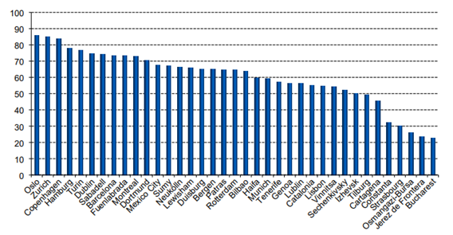
Індекс інтеркультурності міста - вибірка міста (жителі іноземного походження>15%)
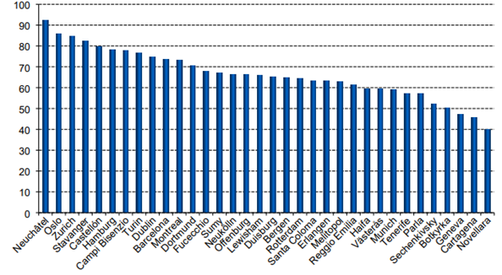
Рисунок 2.4 – Індекс інтеркультурності міста ICC
Джерело: [4]

2.4.1. Зобов’язання (бути інтеркультурним містом).

Оптимальна інтеркультурна стратегія міста буде включати офіційну заяву з боку місцевої влади про прихильність міста до інтеркультурних принципів, а також братиме активну участь у переконанні інших ключових місцевих жителів, які зацікавлені в їх просуванні.

Індекс інтеркультурності – Зобов’язання - приклад міста (вибірка міста
(мешканці > 200 000))
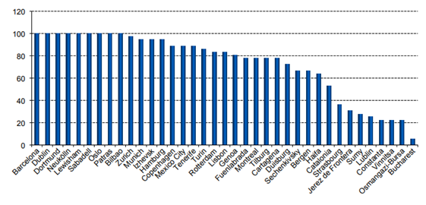
Індекс інтеркультурності – зобов’язання - приклад міста (вибірка міста
(жителі іноземного походження>15%))
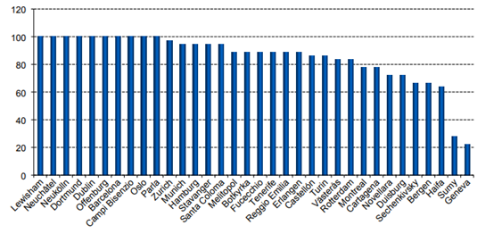
Рисунок 2.5 – Індекс інтеркультурності (Зобов’язання)
Джерело: [4]

Відсоток м. Суми в рейтингу прихильності значно нижче ніж у вибірці міст. Фактично хоча українське місто отримало 28 балів, за вибіркою місто отримало середній бал – 72.
У місті на час проведення дослідження (2016-2017 рр) не було прийнято стратегію інтеркультурного розвитку та інтеркультурного плану дій.
Хоча під час публічних виступів рідко роблять чітке посилання на інтеркультурні зобов'язання міста, офіційний сайт міської ради повідомляє про місцеві інтеркультурні події, що є позитивним. Експерти рекомендують міській раді для підтримки зв'язку з громадськістю використовувати соціальні мережі (тобто Facebook або Twitter), ці корисні інструменти дозволяють жителям і новоприбулим знайти необхідну інформацію про місто та міські адміністративні сервіси.
Департамент комунікацій та інформаційної політики Сумської міської ради є спеціалізованим органом, відповідальним за здійснення і координацію заходів з інтеркультурного розвитку міста. Крім того, була створена спеціальна Робоча група для зосередження на розробці Стратегії інтеркультурного розвитку міста.
Для того, щоб посилити почуття впевненості в собі, відкритості, забезпечення миру і взаєморозуміння, місто має організовувати заходи для підтримки інтеркультурності.
Таким чином, влада міста бере на себе зобов’язання щодо посилення зв’язків із інтеркультурною спільнотою і з організації заходів із залученням національних меншин.

2.4.2. Освіта.

Школа має сильний вплив у суспільстві і має потенціал, щоб посилити чи кинути виклик упередженням.
Аналіз показує, що темпи досягнення політики в галузі освіти м. Суми становлять 85, який вище середнього показника серед міст (66).

Індекс інтеркультурності –освіта- приклад міста ( вибірка міста (мешканці> 200 000))
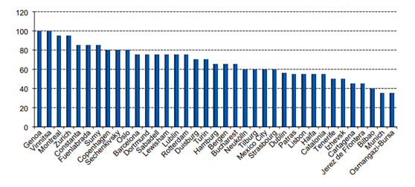

Індекс інтеркультурності –освіта – приклад міста (жителі іноземного походження>15%)
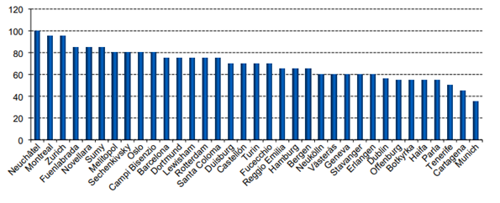
Рисунок 2.6 – Індекс інтеркультурності (Освіта)
Джерело: [4]

У більшості шкіл докладають великих зусиль з розширення участі батьків у системі освіти. Деякі школи працюють за принципом так званого "трикутника", де батьки, діти та вчителі однаково задіяні в моніторингу непорозумінь і запобігання конфліктів у школі. Крім того, психологи виступають посередниками різних культур і покликані забезпечити збалансоване спілкування і правильне розуміння між дітьми та дорослими. З метою підвищення участі батьків, експерти порекомендували сумським школам, застосовувати спілкування з батьками рідною мовою, або надання листівок мовою, якій вони надають перевагу, або спілкуватися за допомогою перекладачів.
Експерти відмітили, що школи часто реалізують інтеркультурні проєкти. Одним із таких проєктів є щорічний фестиваль, де діти з усіх культурних груп представляють свої традиції у вигляді народної музики, костюмів і кухні. Під час цього фестивалю, діти готують відео аби показати, як їх культури та традиції відзначаються в Сумах. Певні школи мають викладачів та учнів різного етнічного походження. Особливе значення має фестиваль "Кольори нашої землі", який демонструє творчі досягнення регіональних етнічних меншин/груп. Під час цього фестивалю видаються спеціальні нагороди фізичним особам та/або організаціям. Цей фестиваль і церемонія нагородження може мати місце під час Дня міста або іншого національного свята або під час «творчої» звітності аматорських гуртів меншин (наприклад, єврейської або польської громади). Ці нагороди вручаються в рамках проєктів «Культурний острів» та «Колібрі» – частини великої культурологічної програми «Місто Суми на культурній карті світу».
Слід зазначити, що школи в Сумах все ще не мають стратегії поведінки щодо підвищення культурного/етнічного сприйняття, але це питання відпрацьовується і школи знають про важливість створення атмосфери заохочення культурного змішування.

2.4.3. Політика добросусідства.

Інтеркультурне місто не вимагає «ідеального статистичного міксу» людей і визнає цінність географічної близькості та зв'язку між людьми такого ж етнічного походження. Тим не менш, експерти також визнають, що просторова етнічна сегрегація створює ризики виключення та може виступати в якості бар'єру всередині та зовні вільного потоку людей, ідей і можливостей.
Показники політики добросусідства Сум – 69, трохи вище, ніж у середньому по іншим інтеркультурним містам (63).

Індекс інтеркультурності – політика добросусідства – приклад міста (вибірка міста (мешканці > 200 000))
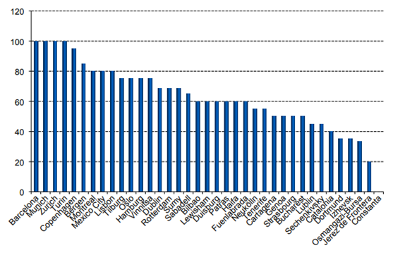

Індекс інтеркультурності – політика добросусідства – приклад міста
(жителі іноземного походження>15%)
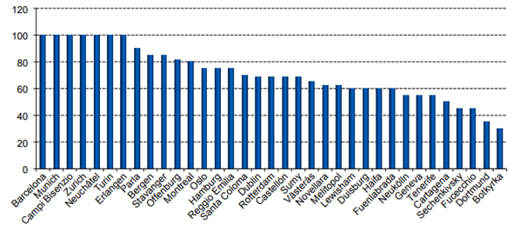 Рисунок 2.7– Індекс інтеркультурності (Політика добросусідства)
Джерело: [4]

В певних районах міста Суми люди з етнічної групи меншин становлять більшість жителів. Місто вживає заходів для стимулювання діяльності зі змішування громадян з різних районів. Опитувальник наводить приклади фестивалів і торгових ярмарків, де іноземні малі підприємства представляють свою культуру та їжу. Міська влада протягом року також сприяє проведенню місцевих і національних свят. До того ж студенти часто організовують різні заходи, наприклад спортивні, з метою пошуку фінансування для підтримки учасників ATO і т.д.
Результати опитування свідчать, що етнічна концентрація насправді не є проблемою для Сум. Проте міська влада працює над створенням політики для покращення сприйняття різноманітності. Багато ініціатив можуть бути реалізовані, щоб об'єднати людей. Проте важливо забезпечити, щоб всі покоління, групи, етноси та культури в рівній мірі були залучені в процес інтеграції.

2.4.4. Соціальна політика.

Оптимальний інтеркультурний підхід залишається відкритим для нових ідей, діалогу й інновацій, принесених або затребуваних групою меншин, а не нав'язуваним («один розмір підходить всім») підходом до державних послуг і дій.
Соціальне обслуговування населення в м. Суми набрало 75 балів, значно вище, ніж у зразку міста (44).
Етнічне походження державних службовців відображає склад міського населення на всіх ієрархічних рівнях. Опитувальник нагадує, що згідно з законодавством України, тільки громадяни України можуть бути державними службовцями; тобто ті, хто народився в Україні або люди іншого етнічного походження, що мають українське громадянство.
Проте місто не має рекрутингового плану (план з вербування) серед мігрантів/меншин. Експерти рекомендували місту розробити такий план, щоб збільшити представництво мігрантів/меншин при більш високих ієрархічних рівнях.
Позитивним є те, що міська влада вживає заходів, щоб стимулювати змішування в приватному секторі. Місто Суми не стикалося з окремим питанням дискримінації, особливо в підприємницькому середовищі. Навпаки, багато людей з іноземним корінням відкривають малі та середні підприємства. Варто зазначити, що компанії, які перебувають у власності іноземців, були створені в Сумах багато років тому: наприклад, ТОВ «Кусум-Фарм» знаходиться під керівництвом людей, які приїхали з Індії, Італії, Азербайджану, Польщі та Голландії. Це ясно показує, що місто створило сприятливу атмосферу для іноземного бізнесу, де компанії наймають людей з різним культурним спадком, у тому числі корінних українців.
У Сумах є можливість задовольнити різні потреби багатоконфесійної спільноти, в тому числі для різних сфер життя, беручи до уваги різницю в ритуалах. Проте експерти зазначили, що місто має внести пропозиції щодо наступних послуг: шкільні їдальні повинні забезпечити різні страви, щоб відобразити учнівські харчові потреби; жінки з особливими потребами повинні мати можливості для заняття спортом у певний час для того, щоб задовольнити свої потреби.

2.4.5. Бізнес та ринок праці.

Відсоток міста Суми в категорії бізнес і ринок праці становить 75, значно вище середнього міського зразка (41).
Місто Суми не має бізнес-зонтичної організації з метою сприяння різноманітності та недопущення дискримінації в зайнятості. Проте, місто має офіційний юридичний документ проти етнічної дискримінації: Стаття 61 Статуту міста говорить про недискримінацію щодо містян, що є «резидентами» з точки зору їх етнічного походження, віку, статі або релігії. Крім того, міська влада добре обізнана та виявляє повагу цьому правилу.
Міська влада заохочує перехресний зв'язок між усіма сферами бізнесу, зміцнення бізнесу з числа етнічних меншин. Деякі підприємства, як іноземні, так і українські, беруть участь у міських ярмарках та фестивалях.
З метою заохочення змішування різних культур, бізнес-інкубатор був визначений як регіональний підрозділ підтримки підприємців.
Для того, щоб підвищити рівень інтеркультурної компетентності в області бізнесу та ринку праці, місцева влада бере на себе зобов’язання щодо посилення співпраці із місцевими підприємствами, які б заохочували б розмаїття у сфері зайнятості та дотримуються принципу рівних можливостей у сфері зайнятості. В місті існують ресурси та можливості для розроблення програм й ініціатив, спрямованих на сприяння підприємствам з мігрантами, молоддю і жінками, зміцнення зв'язків з іншими європейськими містами, які вже досвідчені в перевазі різноманітності. При цьому, низку таких ініціатив можна реалізувати в межах існуючого робочого середовища без залучення додаткових ресурсів в межах покращення інтеркультурної обізнаності.

Індекс інтеркультурності – бізнес та ринок праці (вибірка міста (мешканці > 200 000))
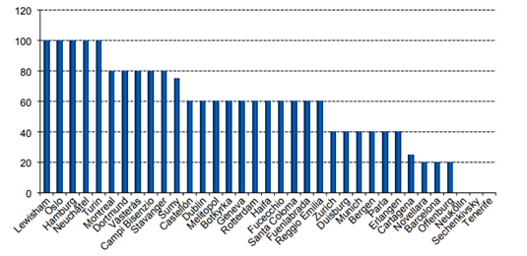
Індекс інтеркультурності – бізнес та ринок праці (жителі іноземного походження>15%)
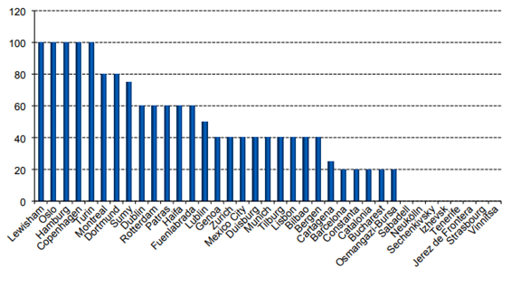 Рисунок 2.8 – Індекс інтеркультурності (Бізнес та ринок праці)
Джерело: [4]

2.4.6. Культурне та громадське життя.

Завдяки своєму географічному розташуванню й особливостям історії розвитку міста, Суми стали рідними для більше ніж 35 груп національних меншин, етнічних груп і спільнот.

Індекс інтеркультурності – культурне та громадське життя
(вибірка міста (мешканці > 200 000))
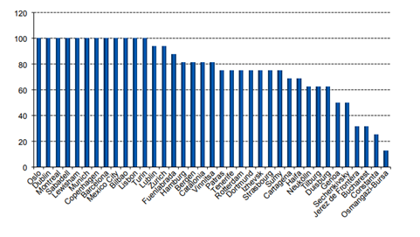
Індекс інтеркультурності – культурне та громадське життя (вибірка міста
(жителі іноземного походження>15%)
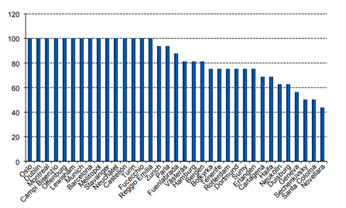
Рисунок 2.9 – Індекс інтеркультурності (Політика добросусідства)
Джерело: [4]

Проте, не дивлячись на такий мікс культур, громада міста в загальній більшості є толерантною та дружньою до гостей. Існують певні виклики та проблеми з інтеграції та розвитку інфраструктури та компетентностей гостинності для іноземних громадян, зокрема студентів. Дана стратегія розроблена саме з урахуванням цих слабких місць.
За результатами аналізу Індексу інтеркультурності, досягнення Сум у сфері культурного та громадського життя оцінені в 75 балів, на один нижче, ніж у середньому по містам, які потрапили до оцінювання інтеркультурності, і який складає 76.
Інтеркультурність не використовується в якості критерію при розподілі грантів на підтримку громадських ініціатив, але місто регулярно організовує мистецькі та культурні заходи:
- щорічний міжнародний фестиваль «Сурми України», де різні культури демонструють музичні та театральні дійства (свято духової музики);
- вокальна студія «Авів» організована єврейською громадою, але в ній беруть участь молоді люди з різними культурними традиціями;
- готується нова ініціатива під назвою «Барви рідного міста».
У місті регулярно організовуються публічні дебати на тему культурного різноманіття та життя в одній громаді. Слід зазначити, що адміністрація міста відкрита до пропозицій із вдосконалення інтеркультурних характеристик міста. Так, коли вона отримує пропозицію щодо проведення заходу, спеціальна рада приймає відповідне рішення, яке обов'язково виноситься на громадські консультації за допомогою місцевої веб-сторінки та місцевих газет. Існує також практика під назвою «Рейтинг наших акторів культури», яка оцінює внесок культурних діячів у суспільне життя міста. Адміністрація міста співпрацює з громадськими організаціями, місцевою газетою «Панорама», з культурним і художнім центром «Собор». Було нагороджено багато культурних діячів з різних етнічних груп.
Національні меншини самостійно організовують відповідні способи єднання та взаємодії, а також висловлюють зацікавленість співпрацювати з адміністрацією міста заради підвищення інтегрованості своїх спільнот. Загалом, окрім кількох прикладів, це позитивна динаміка, що має високий потенціал успіху. Проте, як зазначають експерти в своєму звіті, місту бажано розвинути збалансовану політику інтеграції іноземних громадян, що прибувають на навчання та для проживання, максимально пояснюючи усталені місцеві правила та традиції співіснування в Сумській громаді. Це сприятиме формуванню позитивного іміджу іноземних гостей і полегшуватиме їх інтеграцію до громади.

2.4.7. Громадський простір.

Індекс інтеркультурності – громадський простір (вибірка міста (мешканці > 200 000))
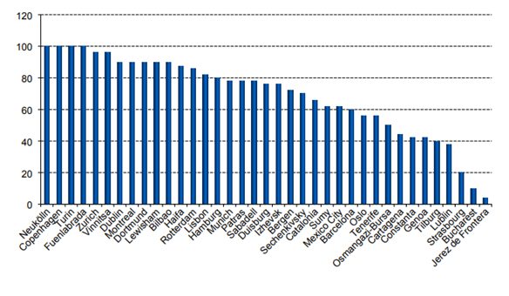
Індекс інтеркультурності – громадський простір (жителі іноземного походження>15%)
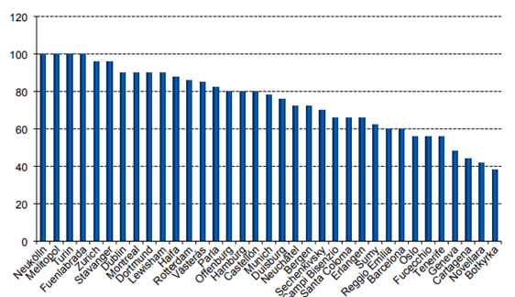
Рисунок 2.10 – Індекс інтеркультурності (Громадський простір)
Джерело: [4]

Добре скерований і жвавий громадський простір може стати маяком міських інтеркультурних цілей. Проте, погано керований простір може стати місцем підозрілості та страху перед чужим.
Досягнення Сум у сфері громадського простору має 62 бали, що трохи нижче, ніж у середньому по міському зразку (64).
Міська влада м. Суми вживає заходів для заохочення інтеркультурного змішання в громадських місцях, до цього в основному залучаються публічні бібліотеки. Крім того, широкий ряд культурних заходів проводиться у громадських місцях, щоб нагадати про важливість гармонії співіснування між різними культурами. Такими місцями є громадські площі, парки й інші культурні центри, такі як музеї і театри. Особлива увага та турбота приділяється заохоченню інтеркультурному змішуванню студентів у навчальних закладах, особливо в університетах.
Влада міста бере до уваги лише окремі громадські місця, де враховуються етнічні/культурні особливості при проєктуванні й управлінні ними. Яскравим прикладом є "декомунізація": вулиці, будівлі й інфраструктура від радянського часу змінили свої імена, ці назви публічно обговорювались і збиралась суспільна думка до реалізації таких проєктів.
В рамках поточного дослідження в м. Суми здійснено консультації з представниками різних етнічних/культурних груп, які використані для подальшого позиціонування окремих заходів та проєктів.

2.4.8. Політика посередництва та вирішення конфліктів.

Оптимальне інтеркультурне місто бачить можливість для інновацій і більшої згуртованості, що виходить з самого процесу посередництва та врегулювання конфліктів. Політика посередництва та вирішення конфліктів у м. Суми у 2016 році отримала 71 бал, вище, ніж у деяких містах, що беруть участь у програмі (65).

Індекс інтеркультурності – політика посередництва та вирішення конфліктів
(вибірка міста (мешканці > 200 000))
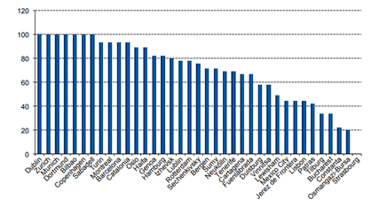
Індекс інтеркультурності – політика посередництва та вирішення конфліктів
(жителі іноземного походження>15%)
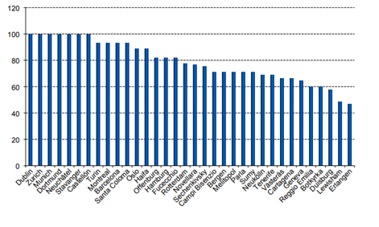
Рисунок 2.11 – Індекс інтеркультурності (Політика посередництва)
Джерело: [4]

Місто надає широкий спектр посередницьких послуг: загальна муніципальна служба посередництва, яка також займається культурними конфліктами, інтеркультурне посередництво реалізується через організації громадянського суспільства та кероване державною посередницькою службою послуг. Як пропозиція: місто могло б розглянути питання про створення муніципальної служби посередництва, яка займалася б виключно інтеркультурним питанням.
Позитивним є те, що існує дві основні організації, які займаються конкретно міжрелігійними відносинами: Об'єднана Церква Сум, яка пов'язує разом євангелістів і християн-баптистів, і «Клініка дружня до молоді», яка допомагає молодим людям краще зрозуміти міське середовище, допомагає в запобіганні конфліктів.
У Сумах інтеркультурне посередництво здійснюється в спеціалізованих установах, таких як: лікарні, поліція, молодіжні клуби, посередницькі центри, будинки для людей похилого віку і т.д. Крім того, психологи працюють у школах і будинках для пенсіонерів, щоб відстежувати та запобігати будь-яким інтеркультурним непорозумінням.
Система освіти в місті особливо просунута в плані інтеркультурного посередництва, так як школи проводять спеціальні обстеження учнів і їх батьків, щоб виявити будь-які аспекти нетерпимості (щодо внутрішньо переміщених осіб, ВПО) або радикалізації.
Результати опитування підкреслюють те, що у міста нині одним із завдань управління освіти і науки є допомога внутрішньо переміщеним особам (школярам) інтегруватися в нове суспільство. Кожна школа в Сумах має психологів і соціальних педагогів, які допомагають дітям і їх батькам з різних етнічних і культурних груп в їх адаптації до нової ситуації, навколишнього середовища тощо, а також допомагають їм співпрацювати та взаємодіяти з людьми навколо.
Насамперед, шкільні працівники (психологи та соціальні педагоги) надають дітям і батькам інформацію про організації, де дорослі можуть отримати юридичну та соціальну допомогу. Два рази на рік психологи проводять дослідження з метою виявлення потенційних проблем і вивчення рівня дитячої адаптації в класі. Організовуються різні заходи для школярів, щоб заохотити їх до правильного ставлення до довкілля та правильної поведінки, терпимості. Фахівці також проводять приватні консультації для батьків, організовують семінари з елементами тренінгу, де розповідають як батьки можуть допомогти своїм дітям адаптуватися до нових умов – школи, міста, суспільства тощо. Для викладачів також організовуються індивідуальні семінари, щоб вони могли спостерігати й оцінювати статус дитини, діагностувати ситуації, які можуть негативно вплинути на дітей, і знайти шляхи допомоги школярам у період адаптації.

2.4.9. Мова.

Індекс інтеркультурності – мова (вибірка міста (мешканці > 200 000))
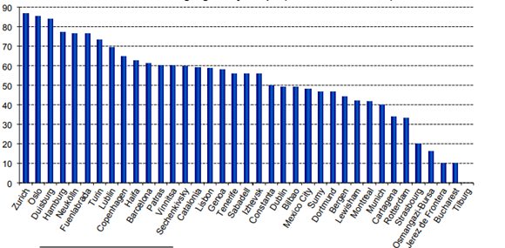

Індекс інтеркультурності – мова (жителі іноземного походження>15%)
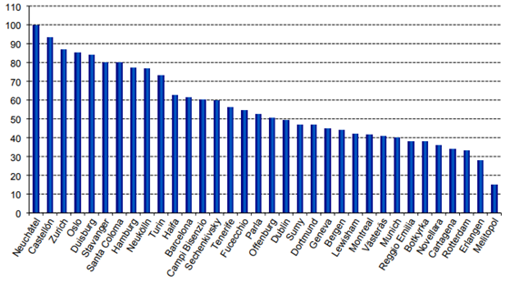
Рисунок 2.12 – Індекс інтеркультурності (Мова)
Джерело: [4]

Показник мовної політики в Сумах є трохи нижчим порівняно з іншими містами, адже місто набрало 47 балів, а середній міський показник у виборці становить 49.
Місто підтримує і забезпечує мовні семінари на державну рівні для вразливих груп, таких як непрацюючі матері, безробітні, пенсіонери. Разом із цією послугою, місто Суми пропонує для підтримки приватного сектора послуги громадських організацій, що забезпечують мовну підготовку на мовах мігрантів/меншин.
Міська влада активно підтримує НУО та бібліотеки, які пропонують навчання іноземним мовам. Проте, місто має розглянути питання про надання фінансової підтримки газеті нацменшин або радіопрограмі. Прикладом такої підтримки є публікація книги, написаної румунським автором у 2015 році.
Експерти відмічають, що місто прагне дати позитивний імідж мові меншин. З опитувальника видно, що місто має традицію проводити дні різних мов (польська, російська, грузинська). Бібліотеки сприяють популяризації літератури, заохочують молодь до читання – школярі тепер проводять конкурс поезії читачів. Бібліотеки відіграють фундаментальну роль у формуванні позитивного іміджу мов меншин.

2.4.10. Політика ЗМІ.

Засоби масової інформації мають потужний вплив на ставлення до культурних зв'язків і на репутацію окремих груп меншин і більшості. Місцеві муніципалітети можуть впливати та співпрацювати з місцевими засобами масової інформації для досягнення більш сприятливих умов для інтеркультурних відносин.
Політика ЗМІ в м. Суми у 2016 році займала 63 місце, більш високий результат у порівнянні з 46 пунктами у загальній виборці міст.
Але експерти зазначили, що місто зрідка сприяє позитивному образу іммігрантів і/або меншин у засобах масової інформації. Крім того, згідно із законом, більшість українських міст має угоду з національним урядом, за допомогою якої вони несуть відповідальність за висвітлення місцевих подій/питань/новин. Крім того, мерія підписала угоду про співпрацю з деякими місцевими медіа-компаніями, щоб виконати цей обов'язок. Варто зауважити, що у мовах укладеної угоди, зокрема Меморандуму Національної Мережі Інтеркультурних Міст України, який підписано 1 березня 2016 року у м. Суми та програми сприяння розвитку громадянського суспільства в місті Суми на 2019-2021 роки, питання журналістської етики та недискримінаційного ставлення займають важливе місце.

Індекс інтеркультурності – політика ЗМІ (вибірка міста (мешканці > 200 000))
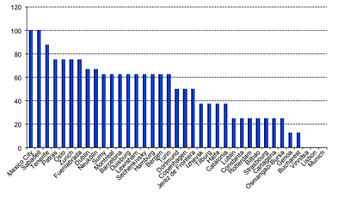
Індекс інтеркультурності – політика ЗМІ (жителі іноземного походження>15%)
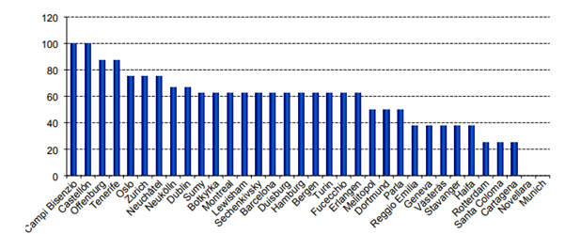
Рисунок 2.13 – Індекс інтеркультурності (Політика ЗМІ)
Джерело: [4]
Департамент комунікацій та інформаційної політики міської ради підкреслює різноманітність як перевагу й одночасно контролює, яким чином ЗМІ зображує меншини. Проте, місто не повинно надавати підтримку ЗМІ для пропаганди будь-якої окремої меншини.
З метою сприяння інтеркультурності в засобах масової інформації, місто має затвердити план комунікації, сприяння співпраці між громадянами та місцевими зацікавленими сторонами і владою.
Для того, щоб засоби масової інформації передали позитивний образ мігрантів і меншин, місто може організувати антикампанії з поширення чуток (анти-фейкові кампанії, або кампанії із розвіювання міфів), щоб підвищити обізнаність і сприяти діалогу та взаєморозумінню між різними етнічними групами.

2.4.11. Міжнародне співробітництво.

Індикатор відкритої і міжнародної перспективи для міста Суми досяг максимуму - 100 пунктів, що набагато вище, ніж середній темп міського зразка – 72 (див. рис. 2.14).
Місто прийняло конкретну економічну програму, спрямовану на сприяння розвитку міжнародного співробітництва: «Відкритий інформаційний простір м. Суми». Дана програма була створена з метою організації міжнародних обмінів, робочих візитів, участі у виставках, реалізації спільних проєктів, включаючи розвиток громадянського суспільства, Міжнародний літній табір у м. Франкфурт-на-Одері, дитячі обміни з Польщею через католицьку громаду тощо.
У Сумах є комунальна установа «Агенція промоції м. Суми», метою якої є моніторинг і розвиток відкритості міста до міжнародних зв’язків. Принципово важливо підкреслити, наскільки важливо для міста, щоб були відкриті міжнародні зв'язки.
В місті Суми заохочують університети залучати іноземних студентів, долучають їх брати участь у міському житті та залишитися після закінчення навчання. Крім того, місто зацікавлене в міжнародних проєктах для розширення економічних відносин.

Індекс інтеркультурності – міжнародне співробітництво – приклади міста
( вибірка міста (мешканці > 200 000))
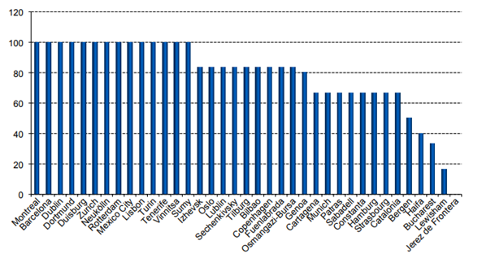
Індекс інтеркультурності – міжнародне співробітництво – приклади міста
(жителі іноземного походження>15%)
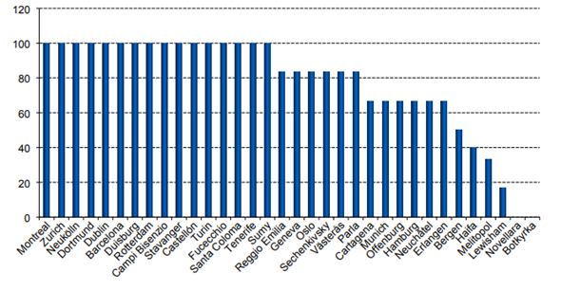 Рисунок 2.14 – Індекс інтеркультурності (Міжнародне співробітництво)
Джерело: [4]

2.4.12. Інтеркультурна компетентність.

Компетентний державний чиновник в оптимальному інтеркультурному місті повинен бути в змозі виявити та відповідати на наявність культурних відмінностей, і відповідно до цього модулювати свій підхід, а не намагатися нав'язати одну модель поведінки у всіх ситуаціях.
Досягнення міста Суми у цій сфері в 2016 році становить 89 балів, значно вище в порівнянні з середнім міським показником (64).
Позитивно те, що місто сприяє інтеркультурній компетенції за допомогою міждисциплінарних семінарів, курсів і тренінгів. Насправді, міські чиновники та студенти регулярно беруть участь у дисциплінарних семінарах і тренінгах, організованих європейськими містами-партнерами та за підтримки мерії.

Індекс інтеркультурності – інтеркультурна компетентність – приклади міста ( вибірка міста (мешканці > 200 000))
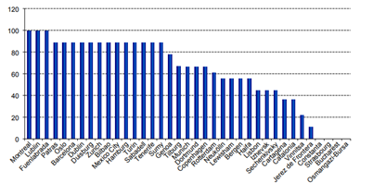
Індекс інтеркультурності – інтеркультурна компетентність – приклади міста
(жителі іноземного походження>15%)
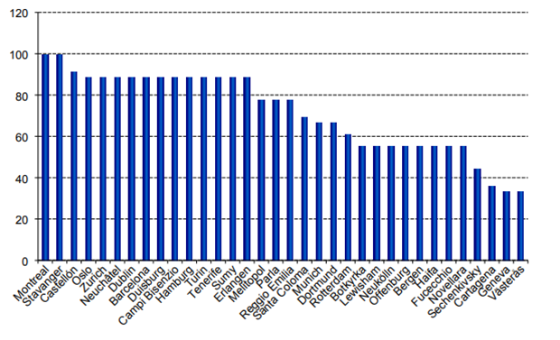
Рисунок 2.15 – Індекс інтеркультурності (Інтеркультурна компетентність)
Джерело: [4]
2.4.13. Політика гостинності.

Політика гостинності у м. Суми складає 65 балів, що вище в порівнянні з 54 балами по вибірці міст.
У місті успішно функціонує система підтримки в рамках якої новоприбулих мігрантів вітають, забезпечують комплексним пакетом допомоги на підтримку новоприбулих жителів, так звана «дорожня карта» (в межах функцій Державної міграційної служби в Сумській області).

Індекс інтеркультурності – політика гостинності – приклад міста (вибірка міста
(мешканці > 200 000))
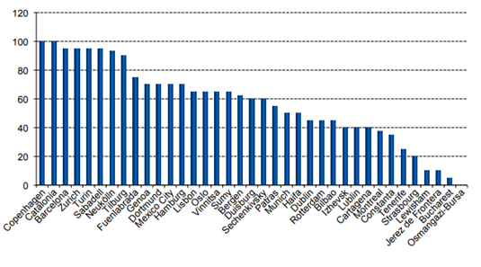
Індекс інтеркультурності – політика гостинності – приклад міста (жителі іноземного походження>15%)
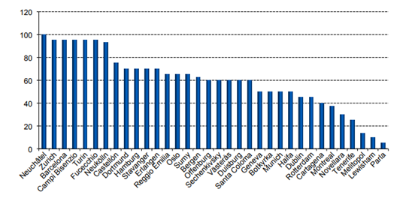
Рисунок 2.16 – Індекс інтеркультурності (Політика гостинності)
Джерело: [4]

Місто підтримує і вітає конкретні категорії новоприбулих, такі як родини, студенти та біженці. Але при цьому органи влади мають посилити систему підтримки в пошуку роботи для мігрантів. Управління освіти і науки також бере участь у цій роботі, а саме займається пошуком волонтерів і громадських організацій, що опікуються такою категорією населення.

2.4.14. Управління різноманітністю.

Рівень досягнення в сфері менеджменту різноманітності становить 50 балів, вище ніж середній показник по містам (34).

Індекс інтеркультурності – управління різноманітністю – приклад міста (вибірка міста (мешканці > 200 000))
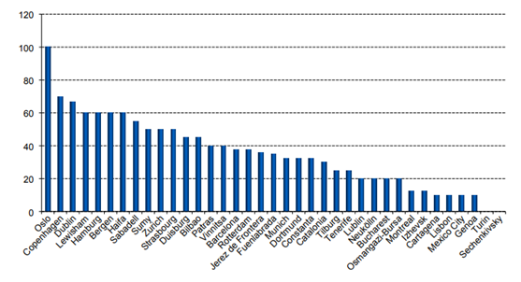
Індекс інтеркультурності – управління різноманітністю – приклад міста
(жителі іноземного походження>15%)
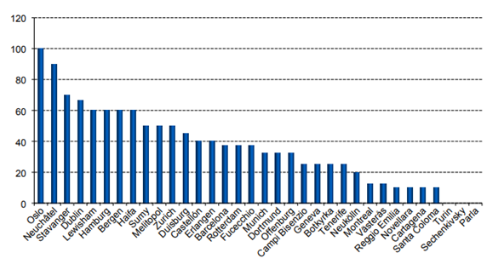
Рисунок 2.17 – Індекс інтеркультурності (Політика гостинності)
Джерело: [4]
Новоприбулі можуть подаватися лише одноразово на отримання українського громадянства. Етнічне походження політиків та соціальних активістів є відображенням складу населення міста. Зокрема, в місті є громадська організація «Асоціація національних меншин», головою якої є пані Мехрібан Умудівна Салманова. Асоціація входить до складу Громадської ради при виконавчому комітеті Сумської міської ради.
Варто відзначити, що в Сумах регулярно запрошують мігрантів і представників меншин для участі в міських заходах і подіях.
Ймовірно, місто могло б розглянути питання про створення більшої консолідації ініціатив, щоб підкреслити важливість меншин у політичному житті та в процесі прийняття рішень.
2.4.15. Антидискримінація.

Місто регулярно проводить моніторинг діяльності з метою запобігання дискримінації або пересудів. Місто має конкретні послуги, які пропонують підтримку жертвам дискримінації: відділ у справах молоді та спорту реалізує проєкт під назвою «Клініка дружня до молоді». Цей проєкт пропонує широкий спектр заходів, наприклад, організовує конкурси, розроблені громадянськими організаціями, а також за фінансової підтримки міста. Проте, пріоритет віддається молоді, молодим сім’ям, пропаганді здорового способу життя та ініціативі по боротьбі з дискримінацією. Крім того, департамент соціального захисту населення проводить інформаційні кампанії з проблеми ВІЛ.
Деякими з ініціатив, які спрямовані на перешкоджання негативним думкам стосовно новоприбулих мешканців, є:
- створено й опубліковано відео проти домашнього насильства;
- Пан-українська кампанія по боротьбі з торгівлею людьми;
- ряд місцевих і міжнародних ініціатив (соціальна й інформаційна) проведено на підтримку ВІЛ-інфікованих і хворих на СНІД, туберкульоз та інші хвороби (наприклад, «Я не нуль»);
- інформаційні кампанії для підвищення толерантності та заохочення до гармонії між громадянами (українцями) та меншинами, особливо тому, що в університетах Сум навчаються більше двох студентів із країн Близького Сходу й Африки;
- спеціальна програма для підтримки іноземних студентів у вищих навчальних закладах Сум, які, крім надання освітніх та інших послуг, сприяють просуванню їх власної культури;
- проєкти для сприяння інтеграції ромів, з особливим акцентом на район Баранівка. Ці проєкти включають у себе надання освітніх послуг, державної підтримки їх діяльності, правової інформації та підтримки їх традицій.
Будуючи висновки за результатами опитування, необхідно відмітити те, що тільки за чотирма показниками м. Суми показали нижчий результат, ніж в інших містах (81 місто брало участь в опитуванні). Це є позитивним моментом і це гарний результат роботи міста Суми, адже воно зайняло 19 місце серед 81 міста, які беруть участь в Інтеркультурній Мережі. Суми показали сукупний індекс інтеркультурності міста на 67% вище, ніж інші міста, що потрапили до опитування. Проте, індекс також показав, що є аспекти, над якими слід працювати, та певні напрямки, де треба поліпшувати роботу.
Високі бали набрали наступні галузі: посередництво, засоби масової інформації, міжнародне співробітництво, інтеркультурна компетентність, політика гостинності, управління, освіта, політика добросусідства, громадський простір, бізнес і ринок праці.
З іншого боку, найслабші сфери, де міська влада повинна посилити свою політику та діяльність: культурне і цивільне життя, прихильність, мова та суспільний простір.
Узагальнюючи рекомендації експертів ICC Ради Європи, можна їх представити наступним чином (за сферами) із відповідними прикладами успішних практик, які можна взяти на озброєння:
• Зобов'язання: Команда ICC наполегливо рекомендує місту Суми виділити бюджет для розроблення Стратегії інтеркультурного розвитку міста, а також заснувати процес оцінки для інтеркультурного плану дій.
• Посередництво: Експерти рекомендували для поліпшення галузі посередництва взяти приклад м. Парла щодо святкування Всесвітнього дня культурного різноманіття в ім'я діалогу та розвитку (21 травня), де мер організовує спільні зустрічі.
• Громадський простір: Експерти рекомендували взяти до прикладу Морський музей «Галата» (м. Генуя), де є постійна виставка щодо міграції. Ця виставка показує, наскільки глибоко італійське суспільство сформувало феномен міграції.
• Мова: Експерти підкреслили, що місто має підтримувати та заохочувати розвиток мов меншин на місцевому рівні. Наприклад, в окремих містах є фінансова підтримка газет і/або радіо- і телевізійних програм на мові меншин: щотижнева газета AREZZO Пьяцца Grande має румунську колонку, а канал Tele Сан-Доменіко (ТСД) показує новини на декількох мовах. На радіостанції 99,9 в м. Балларат пропонують щотижневі радіопрограми, що будуть проводитися багатокультурним посередником на мовах меншин.
• Бізнес: Експерти зауважили про важливість заохочування малого і середнього бізнесу в етнічних меншинах, диверсифікації продукції і виходу її на нові ринки, про підтримку підприємствам, допомогу із плануванням, банківською системою та здійснення наставництва.
• Освіта: Експерти зазначили приклад канадського міста Торонто, яке має 550 шкіл і частка новоприбулих канадців становить 80-95%. Для половини з них ні англійська, ні французька мова не є рідними. Освітня система Торонто прагне забезпечити, щоб усі школярі (студенти), що відображають цю різноманітність, мали справедливу можливість бути успішними в школі і що систематичні перешкоди на шляху їх досягнення усунені. Тому таким учням (студентам) надається індивідуальна допомога в класі та доступ до рідної мови, тобто відбувається навчання на рідній мові учнів. Також підтримуються зусилля з залучення батьків таких учнів і цілих етнічних громад.
• ЗМІ: Експерти підкреслили, що місто повинно надавати підтримку інформаційно-пропагандистській діяльності та/або ЗМІ для підготовки кадрів серед меншин.
Зазначені рекомендації експертів стали основою для формування пропозицій щодо стратегічних цілей, операційних задач та заходів в рамках поточної стратегії.
На основі аналізу Індексу інтеркультурності був розроблений відповідний профіль (див. табл. 2.2).

Таблиця 2.2 – Інтеркультурний профіль міста Суми (узагальнена інформація)
Зобов’язання  28% | Суми офіційно розпочали свою участь у мережі інтеркультурних міст, підписавши Меморандум про співпрацю у 2016 році.  Сайт міста позитивно повідомляє про інтеркультурні події та ініціативи у місті.  Здійснюються публікації про інтеркультурні події в місті у соцмережах.  Є спеціалізований орган, що відповідальний за здійснення і координацію інтеркультурних заходів (департамент комунікації та інформаційної політики СМР).  Суми позиціонується як місто з сучасним освітнім і культурним простором; місто, яке забезпечує всебічний і гармонійний розвиток кожного мешканця, заохочуючи його до духовності та кращих досягнень.  ¤ Відсутня Стратегія з інтеркультурного розвитку міста.  ¤ Публічні виступи офіційних осіб міста рідко містять чітке посилання на інтеркультурні зобов’язання міста.  ¤ Не передбачено бюджету з впровадження інтеркультурної політики міста.
Освіта  85% | 1) Значна кількість шкіл проводять виховну роботу щодо інтеркультурного виховання школярів, виховання в них почуття толерантності, поваги до представників національних меншин, попередження конфліктів на етнічному ґрунті.  2) Серед кращих практик чільне місце посідає сумська «інтеркультурна» школа № 18, в якій навчаються діти 20-ти національностей. Питання полікультурного виховання в школі є одним із провідних напрямів в організації та проведенні виховної роботи зі школярами.  У бібліотеках Сумської міської централізованої бібліотечної системи постійно проводяться інформаційно-масові заходи як спільно з національними товариствами, так і для широкого загалу громадян.  3) У сумських школах систематично реалізуються інтеркультурні проекти.  4) Шкільний фестиваль «Кольори нашої землі» демонструє творчі досягнення етнічних меншин, під час фестивалю діти з усіх культурних груп представляють свої традиції у вигляді народної музики, костюмів і кухні.  5) Система освіти в місті особливо просунута в плані інтеркультурного посередництва, так як школи проводять спеціальні обстеження учнів і їх батьків, щоб виявити будь-які аспекти нетерпимості (щодо ВПО) або радикалізації.  ¤ Більшість шкіл в Сумах ще не мають стратегії поведінки щодо підвищення культурного/етнічного змішання.
Політика добросусідства  69% | Місто вживає заходів для стимулювання діяльності крос-культурного змішування.  Проводяться фестивалі та ярмарки, де іноземні підприємства, громадські організації, а також студентство представляють свою культуру та їжу. Муніципалітет сприяє святкуванням національних свят.  Певні райони представлені спільнотами із етнічної групи національних меншин.
Соціальна політика та державна служба  75% | Державні службовці на всіх ієрархічних рівнях мають різноманітне етнічне походження.  Місто створило сприятливу атмосферу для іноземного бізнесу, де компанії наймають людей з різним культурним спадком, у тому числі корінних українців («Кусум-Фарм», «Гуалапак Україна» знаходиться у керівництві людей, які приїхали з Індії, Італії, Азербайджану, Польщі та Голландії).  Надаються ритуальні послуги, певні місця для погребіння і місця поклоніння, щоб задовольнити різні потреби своєї багатоконфесійної спільноти.  ¤ Місто не має рекрутингового плану (план з вербування мігрантів/меншин).  ¤ Необхідно сприяти розвитку обізнаності працівників департаментів СМР у питаннях інтеркультурного розвитку міста.
Бізнес і ринок праці  75% | Суми мають офіційний юридичний документ проти етнічної дискримінації: стаття 61 Статуту міста говорить про недискримінацію щодо містян, що є «резидентами» з точки зору їх етнічного походження, віку, статі або релігії. Міська влада добре обізнана та виявляє повагу цьому правилу.  Муніципалітет заохочує перехресний зв'язок між усіма сферами бізнесу, зміцнення бізнесу з числа етнічних меншин.  ¤ Не розроблені програми та ініціативи, спрямовані на сприяння підприємствам з мігрантами, молоддю і жінками, зміцненню зв'язків з іншими європейськими містами, які вже досвідчені в перевазі різноманітності.  ¤ Необхідно більш активне залучення іноземних інвестицій в економіку міста.
Культурне і громадське життя  75% | Місто організовує події і заходи в сфері мистецтва, культури та спорту, спрямовані на заохочення інтеграції різних етнічних груп (щорічний фестиваль «Сурми України» (свято духової музики), підтримує ініціативи інтеркультурного спрямування (вокальна студія "Авів" організована єврейською громадою, Дні Європи в Сумах).  Місто заохочує культурні організації до роботи з різноманітністю.  ¤ Необхідно розширювати інтеркультурну компетентність у громадян та державних службовців, осіб, що надають послуги іноземним гостям.  ¤ Є потреба проводити інформаційно-просвітницькі заходи з інтеркультурної інтеграції.  ¤ Необхідно створити відповідні людські ресурси й інфраструктуру, що будуть розвивати культурну та спортивну складову громадського життя міста з точки зору інтеркультурності.
Громадський простір  62% | Муніципалітет Сум вживає заходи для заохочення інтеркультурного змішання в громадських місцях, до цього в основному залучаються публічні бібліотеки. Широкий ряд культурних заходів проводиться в громадських місцях (громадські площі, парки й інші культурні центри, музеї та театри). Особлива увага приділяється заохоченню інтеркультурному змішанню студентів у навчальних закладах, особливо в університетах.  У місті є ресторани, які представляють кухні національних спільнот міста.  ¤ Варто посилити інтеркультурну солідарність громадського простору міста Суми.  ¤ Необхідно створювати інтеркультурних творчих просторів.  ¤ Розвивати туристичний спектр міста: інформування різними мовами, екскурсії містом іноземними мовами (польська, німецька, англійська), мапи/вказівники.
Посередництво та вирішення конфліктів  71% | Місто надає широкий спектр посередницьких послуг: в межах функцій Сумської міської ради надаються послуги зворотного зв’язку, за допомогою якого громадяни можуть повідомити про неетичну поведінку посадової особи місцевого самоврядування, або порушення діючого законодавства (в т.ч. антидискримінаційного). Крім того, місцева влада опікується питаннями культурних конфліктів, інтеркультурне посередництво реалізується через організації громадянського суспільства та кероване державною посередницькою службою послуг. Обласний відділ у справах національностей і релігій, який веде роботу посередника в конфліктах, також знаходиться у місті.  Існує дві основні організації, які займаються конкретно міжрелігійними відносинами: Об'єднана Церква Сум, яка пов'язує разом євангелістів і християн-баптистів і «Клініка дружня до молоді», яка допомагає молодим людям краще зрозуміти міське середовище, допомагає в запобіганні конфліктів.  У Сумах, інтеркультурне посередництво здійснюється в спеціалізованих установах, таких як: лікарні, поліція, молодіжні клуби, посередницькі центри, будинки для людей похилого віку і т.д. Крім того, психологи працюють у школах і будинках для пенсіонерів, щоб відстежувати та запобігати будь-яким інтеркультурним непорозумінням.
Мова  47% | Є ініціативи, що створюють позитивний імідж мов меншин.  Запроваджене вивчення польської, англійської, німецької мов у публічних бібліотеках м. Суми.  Фінансова підтримка місцевих мовних ініціатив (партиципаторний бюджет).  Місто підтримує та забезпечує мовні семінари на державному рівні для важкодоступних груп (непрацюючі матері, безробітні, пенсіонери), пропонує для підтримки приватного сектора послуги громадських організацій, що забезпечують мовну підготовку на мовах мігрантів/меншин.  ¤ Відсутність фінансової підтримки для створення телевізійних/радіо програм на мовах національних спільнот, спеціальної рубрики у газетах/журналах.
Політика ЗМІ  63% | Місту Суми потрібно зосередитися на вивченні можливих напрямків політики засобів масової інформації на місцевому рівні.  Департамент комунікацій та інформаційної політики СМР проводить моніторинг, яким чином етнічні групи та національні спільноти зображуються в місцевих засобах масової інформації.  ¤ Покращувати видимість національних спільнот/ВПО у засобах масової інформації.
Міжнародне співробітництво  100% | Добре розвинена політика міжнародного співробітництва, співпраця з містами-побратимами й обмін досвідом між ними (місто прийняло конкретну економічну програму, спрямовану на сприяння розвитку міжнародного співробітництва в напрямку економічної стійкості – «Відкритий інформаційний простір м. Суми»).  Місто має агентство під назвою «Агенція промоції м. Суми», метою якого є моніторинг і розвиток відкритості міста до міжнародних зв’язків.  Університети м. Суми запрошують іноземних студентів на навчання.  Розвиваються економічні відносини з країнами походження етнічних груп міста.  Здійснюється фінансове забезпечення міжнародної політики міста.  ¤ Заохочувати економічні відносини з країнами походження етнічних культур.
Інтеркультурна компетентність  89% | Місто сприяє інтеркультурній компетенції за допомогою міждисциплінарних семінарів, курсів і тренінгів.
Політика гостинності  65% | Існують служби, які надають підтримку членам сімей ВПО.  У місті є служба, яка вітає новоприбулих мігрантів, забезпечує комплексним пакетом допомоги на підтримку новоприбулих жителів, так звана «дорожня карта» (Державна міграційна служби в Сумській області)  ¤ Відсутня громадська церемонія привітання студентів-іноземців/новоприбулих.
Управління  50% | Місто має певний політичний орган, який називається Асоціація національних меншин, керівник якої входить до складу Громадської ради при виконавчому комітеті Сумської міської ради.  У Сумах регулярно запрошують мігрантів і представників меншин для участі в міських заходах та подіях.
Антидискримінаційна політика  - | Місто регулярно проводить моніторинг діяльності з метою запобігання дискримінації або пересудів.  Місто має конкретні послуги, які пропонують підтримку жертвам дискримінації: відділ у справах молоді та спорту реалізує проєкт під назвою «Клініка дружня до молоді». Департамент соціального захисту населення проводить інформаційні кампанії з проблеми ВІЛ.  Ініціативи, які спрямовані на перешкоджання негативним пересудам у бік новоприбулих мешканців, а саме:  - інформаційні кампанії для підвищення толерантності та заохочення до гармонії між громадянами (українцями) таі меншинами, особливо тому, що в університетах Сум навчаються більше двох тисяч студентів із країн Близького Сходу й Африки;  - програма для підтримки іноземних студентів у закладах вищої освіти Сум, які сприяють просуванню їх власної культури;  - проєкти для сприяння інтеграції ромів.

2.5. Тест на інтеркультурне громадянство
Наступним інструментом щодо оцінки можливості інтеркультурної інтеграції мешканців громади став Тест на інтеркультурне громадянство.
Тест на інтеркультурне громадянство створений з метою визначення рівня інтеркультурної компетентності членів громад міст-учасників програми, їх знань та обізнаності щодо прав людини, їх приязності до новоприбулих і людей іншого походження (статі, культури, етнічної приналежності, релігії, віку, сексуальної орієнтації), сприйняття ними етнічної, релігійної, професійної та іншого роду різноманітності як переваги для розвитку громади.
Тест на інтеркультурне громадянство є інструментом, що дозволяє будь-якому члену міської громади самостійно оцінити свої навички та готовність бути активним громадянином у різноманітному багатокультурному суспільстві.
Тест проводився у багатьох європейських містах, а також у таких українських інтеркультурних містах як: Вінниця, Луцьк, Мелітополь, Одеса та Павлоград.
Питання та структура тесту представлена у додатку А до цієї стратегії.
Зібрана після проходження тесту інформація була направлена експертам Ради Європи для аналізу та розробки відповідних висновків і рекомендацій.
Результати тесту на інтеркультурне громадянство представлено у додатку Б, але ми вважаємо доцільним зупинитися на декількох моментах, які визначають подальші дії з розроблення стратегії інтеркультурного розвитку.
У результаті обробки даних відповідей 524 респондентів слід зауважити стереотипне ставлення до груп людей іншого етнічного походження чи релігії, оскільки багато хто з респондентів вважають, що вони не поділяють ті самі цінності, які є домінуючими для місцевої спільноти, але при цьому більшість респондентів вважають, що такі групи осіб існують у рівних умовах «з ними». Це вказує на недостатню обізнаність щодо існуючих перешкод і бар’єрів у житті пересічного іноземця, який перебуває у місті Суми.
Дані опитування підтвердили багатомовність міста. Так, більше 40% вказали на 2-3 мови, якими розмовляють у місті, а ще 25% відмітили 4 та більше мов.
Більше половини респондентів відмітили зростання кількості мігрантів у місті (питання 6, додаток Б до цієї стратегії), але при цьому близько половини з опитуваних погодились (4 та 5 із 5-бальної системи), що місто є гостинним до новоприбулих (питання 7, додаток Б до цієї стратегії).
Слід відмітити те, що більшість із респондентів не відвідують заходи, де збираються іншомовні люди й особи іншого культурного походження (питання 9, додаток Б до цієї стратегії), що підтверджують наше припущення про необізнаність більшості містян про проблеми та виклики, з якими стикаються іноземці. Те ж саме ставлення демонструють результати відповідей на ствердження «Я стараюсь впевнитись, що новоприбулі почуваються бажаними в моєму місті»: більшість респондентів (19,3%, 13,9% і 23,5%) склали групу, яка оцінила це ствердження за низькою оцінкою – від 0 до 2-х балів.
Позитивним є те, що респонденти позначили, що людям іншого культурного походження корисно брати участь у системі прийняття рішень на місцевому рівні, позитивно поставились щодо можливості працювати в соціальній системі (наприклад, вчителями). Більше того, респонденти відмітити, що вони самі активно долучають до участі в заходах різного рівня людей іншого культурного походження.
Толерантне ставлення до інших культур проявляє себе в тому, як респонденти відреагували на питання «На вашу думку, чи дозволено людям насміхатися з переконань інших людей?». Більшість, а саме 83,4% обрали негативну відповідь.
Слід також позитивно відмітити, що більшість респондентів вважають, що навіть, якщо мігрант незаконно проживає в місті, він має право на допомогу в системі охорони здоров’я. Це непрямо вказує на низький рівень ксенофобії в суспільстві та гуманне ставлення до оточуючих. І дійсно, інше питання про загрозу впливу інших культур на місцеву ідентичність підтверджує цю думку, адже більшість респондентів не відчувають загрози (25,8%) та відчувають відповідно низький рівень загрози (19,5% та 19,7% відмітили оцінку 1 та 2 з 5-ти бальної шкали відповідно).
Більше 60% респондентів стверджують, що готові допомагати людині, що має інше походження, у разі порушення її прав (питання 19, додаток Б до цієї стратегії). Це активне ставлення проявляє себе також у тому, що містяни втручаються у разі конфліктних ситуацій задля допомоги тому, у відношенні кого скоєна несправедливість (питання 29, додаток Б до цієї стратегії). Водночас у ході дискусії, респонденти (44, 7%) позначили найвищу оцінку (5 балів із 5-ти) щодо ствердження про рівні можливості для людей із різними поглядами, які існують для висловлення їх думок під час дискусії.
Загалом результати тестування є позитивними, але і визначають критичні моменти, які є знаковими для розроблення подальшої стратегії інтеркультурного розвитку.
Слід звернути увагу також на те, що опитування було проведено серед різних вікових груп населення, так, група 14-19 років склала 39,3%, група людей віком від 19 до 29 років склала 17,2%; середній вік від 30 до 39 років – 19,7%, вікова група 40-49 років представила 13,9% відповідей.
Беручи до уваги результати аналізу думок і переконань мешканців міста Cуми за Індексом інтеркультурності, тестування мешканців міста на інтеркультурне громадянство та визначені в результаті зустрічей робочої групи, фокус-груп і консультацій з громадськістю, можна визначити стратегічні цілі інтеркультурного розвитку міста.

3. SWOT-аналіз основних сфер інтеркультурного розвитку міста

3.1. Освіта.

Освіта міста характеризується відкритістю, потребами й очікуваннями місцевої спільноти, скерована на повноцінний всесторонній розвиток сумчан, які мають змогу навчатися упродовж всього життя, користуючись сучасною освітньою базою і послугами висококваліфікованих кадрів. Система освіти у місті гарантує високу якість освіти, підтримує творчість, розвиває інноваційність і готує громадян до життя у сучасному світі, але залишаються невирішеними питання інтеркультурної та інтеркультурної освіти.
У місті не розвинена система неформальної інтеркультурної освіти. До окремих заходів із проблем толерантності, інтеркультурності, що проводяться у певних закладах освіти, майже не залучаються заклади позашкільної освіти, недержавні громадські організації меншин, волонтери. Освітньо-просвітницькі заходи, що спрямовані на формування інтеркультурних компетентностей мешканців міста, носять одноразовий характер і не сприяють залученню меншин та іноземців до спільної інтеркультурної діяльності й розвитку міста, доступного для всіх його мешканців.
Молодь, що навчається, проживає у місті, майже не зустрічається з зовнішніми атрибутами різних культур у закладах освіти. Заклади освіти зовнішньо ніби відсторонились від інтеркультурності. Тому виникає необхідність розроблення місцевих освітніх програм інтеркультурного розвитку, прийняття різноманітності та протидії дискримінації. Саме стратегія інтеркультурного розвитку повинна допомогти молоді інтегруватись у освітянський простір міста та сприяти розвитку м. Суми як багатокультурного центру північної України.
Сучасні педагоги міста також не в повній мірі готові до сприйняття багатоманітності. Проблемою для міста залишається мовна політика: усі заклади освіти міста україномовні, але в них отримують освіту діти як національних меншин, так і іноземців. Через мовні бар’єри педагоги не завжди готові до роботи з ними. Підвищення кваліфікації педагогів відбувається з питань фаху, методики, педагогіки, але відсутнє з проблем інтеркультурного діалогу, толерантності й інтеркультурного розвитку. Інтеркультурна та мовна підготовленість педагогів сприятиме більшому залученню учнівської молоді до навчання у місті, що у свою чергу забезпечить довготривале знаходження людей різних національностей у місті.
Кращі практики інтеркультурної освіти сприятимуть формуванню позитивного іміджу Сум як інтеркультурного міста. Освіта повинна відігравати ключову роль в інтеркультурній стратегії, тому що більшість національних меншин, іноземців, що відвідують та проживають у місті – молодь, яка навчається і зможе популяризувати ідею м. Суми як інтеркультурного міста серед своїх співгромадян, залучати до міста більшу кількість відвідувачів, що у свою чергу, сприятиме розвитку економіки міста.
У таблиці 3.1 представлений SWOT-аналіз інтеркультурного розвитку сфери освіти міста Сум.

Таблиця 3.1 – SWOT-аналіз інтеркультурного розвитку сфери освіти міста Сум.
Сильні сторони  - Система освіти в місті особливо просунута в плані інтеркультурного посередництва, адже заклади освіти проводять спеціальні обстеження учнів і їх батьків, щоб виявити будь-які аспекти нетерпимості, дискримінації або радикалізації.  - Надання підтримки, соціальної адаптації та забезпечення комфортних умов навчання представникам різних етнічних і національних груп практичними психологами та соціальними педагогами в закладах освіти м. Суми (з оформленням Картки індивідуального психологічного супроводу дитини).  - Значна кількість закладів освіти проводить заходи щодо інтеркультурного виховання школярів, формування в них почуття толерантності, поваги до представників національних меншин, попередження конфліктів на етнічному ґрунті.  - Шкільний фестиваль «Кольори нашої землі» демонструє творчі досягнення етнічних меншин, а діти з усіх культурних груп представляють свої традиції у вигляді народної музики, костюмів і кухні.  - У сумських школах діють євроклуби, реалізуються інтеркультурні проєкти.  - Запроваджено вивчення польської, англійської, французької, німецької мов у публічних бібліотеках і закладах освіти м. Суми.  - Заклади вищої освіти запрошують іноземних студентів на навчання.  - Проводяться заходи, направлені на формування в учнів навичок безпечної поведінки, толерантного відношення до оточуючих, попередження випадків насильства, дискримінації, булінгу, стигмації.  - Наявність у м. Суми закладів вищої освіти, адаптованих для навчання іноземців (англомовні освітні програми, сформовані відповідні умови (внутрішнє середовище). | Слабкі сторони  - У місті відсутні заклади дошкільної, середньої освіти з національною мовою навчання для нацменшин.  - Наявність стереотипів та упереджень стосовно до представників інших народностей залежно від їх культури, релігійних переконань, походження або зовнішності.  - Незначна кількість заходів у закладах освіти проходить із залученням волонтерів – представників іноземних спільнот і меншин.  - Відсутня система освітньо-просвітницьких заходів, спрямованих на формування інтеркультурних компетентностей мешканців міста.  - Відсутня система неформальної інтеркультурної освіти з залученням закладів позашкільної освіти, недержавних громадських організацій меншин, волонтерів.  - Відсутні зовнішні атрибути інтеркультурності у закладах освіти (національно-етнічний колорит в інтер’єрі закладів освіти).  - В органах самоврядування закладів вищої освіти майже відсутні представники етнічних меншин та іноземці.  - У місті відсутні культурно-освітні центри етнічних спільнот з представництвом у закладах середньої, фахової передвищої освіти, дитячий і молодіжний центри толерантності та інтеркультурної комунікації.  - У місті не розроблено місцеві освітні програми інтеркультурного розвитку, прийняття різноманітності та протидії дискримінації.  - У системі підвищення кваліфікації педагогів відсутні курси з проблем інтеркультурного діалогу й інтеркультурного розвитку.
Можливості  - Місто заохочує культурні й освітні організації до роботи з різноманітністю.  - Місто сприяє розвитку інтеркультурних компетентностей за допомогою міждисциплінарних семінарів, курсів і тренінгів на базі закладів освіти.  - Сумська міська рада вживає заходи для заохочення інтеркультурного змішання в громадських місцях, у тому числі і в закладах освіти. Широкий ряд культурних заходів проводиться в громадських місцях (громадські площі, парки й інші культурні центри, музеї та театри). Особлива увага приділяється заохоченню інтеркультурному змішанню студентів в університетах.  - Наявні об’єкти та локації для проведення вільного часу, школи та курси, де вивчаються мови, культури та традиції національних спільнот.  - У закладах освіти проводяться ознайомчі правові бесіди та практичні заняття для іноземців. | Загрози  - Неприйняття на рівні держави засад інтеркультурності по відношенню до національних спільнот, які проживають в Україні, гальмує формування єдиного інтеркультурного освітнього простору у місті.  - Відсутність єдиного юридичного документу щодо розвитку інтеркультурного освітнього простору (у Статуті міста звертається увага на антидискримінаційні форми участі сумчан у міському самоврядуванні, але відсутні статті щодо формування системи освіти на засадах інтеркультурного розвитку).  - Через відсутність системи міжкулькультурної роботи у закладах професійної (професійно-технічної), фахової передвищої освіти, які майже не залучені до інтеркультурного розвитку, збільшується кількість правопорушень на ґрунті етнічної, расової, статевої різноманітності.

3.2. Бізнес та працевлаштування.

Проблематика розвитку бізнесу та працевлаштування безпосередньо пов’язана із задачами інклюзії представників різних культур у контексті загальноміського соціально-економічного розвитку. Зв’язки, побудовані на основі взаємовигідної співпраці, пов’язані з базовими потребами людей у роботі, заробітній платі, оплатою комунальних та інших послуг. Тому такі зв’язки забезпечують сталість і невідворотність процесів інтеркультурного розвитку.
Легальне працевлаштування сприятиме інтеграції людей у трудові колективи, які працюють у Сумах, а розвиток бізнесових процесів збільшить кількість інвестицій в економіку міста. Внаслідок цього зростатиме дохідна частина бюджету, що збільшить ступінь суспільної підтримки діяльності, спрямованої на інтеркультурний розвиток.
Робота у сфері бізнесу та працевлаштування відкриє можливості щодо збагачення місцевих соціально-економічних практик досвідом інших народів і культур. Зокрема, у частині управління бізнесом, приклад сумлінного виконання своїх посадових обов’язків впродовж професійної діяльності на підприємствах, установах та організаціях дає можливість переоцінити внесок різних культур та позбавитися певних стереотипів. Також така діяльність сприятиме зменшенню питомої ваги тіньової економіки, до якої дотичні суб’єкти господарювання різних національностей і культур.
Легальна інтеграція у міські соціально-економічні спільноти сприятиме позитивному іміджу Сум як середовища, де є реалістичні можливості для довгострокового планування життя та діяльності для людей різних національностей і культур.
Успішні практики саме економічної співпраці доведуть переваги інтеркультурного розвитку в порівнянні з «монокультурним розвитком». Також такі практики збільшать кількість цільової групи, що сприятиме позитивній динаміці у частині масштабування проєкту.
У таблиці 3.2. представлений SWOT-аналіз інтеркультурного розвитку сфери бізнесу та працевлаштування міста Суми.

Таблиця 3.2 – SWOT-аналіз інтеркультурного розвитку сфери бізнесу та працевлаштування у м. Суми.
Сильні сторони | Слабкі сторони
- Суми мають офіційний юридичний документ проти етнічної дискримінації: стаття 61 Статуту міста говорить про недискримінацію щодо містян, що є «резидентами» з точки зору їх етнічного походження, віку, статі або релігії. Міська влада добре обізнана та виявляє повагу цьому правилу. Це позитивно впливає на міський бізнесовий клімат і ставлення роботодавців.  - Муніципалітет заохочує перехресний зв'язок між усіма сферами бізнесу, зміцнення бізнесу з працівниками числа різних етнічних меншин.  - Етнічне походження державних службовців відображає склад міського населення на всіх ієрархічних рівнях. Це зумовлює належний інституційний статус інтеркультурної ідеї у контексті вирішення проблем бізнесу та працевлаштування для представників різних національностей.  - Місто створило сприятливу атмосферу для залучення іноземного капіталу (зокрема, «Кусум-Фарм», «Гуалапак Україна»). Отже, запроваджені усталені практики розвитку іноземного бізнесу. | 1. У міській громаді відсутня розвинута система стратегічної комунікації з питань бізнесу та працевлаштування у контексті задач інтеркультурного розвитку.  2. Не ведеться системна робота з консультаційного супроводу з питань бізнесу та працевлаштування мігрантів та національних меншин.  3. Відсутні цілісні програми та ініціативи, спрямовані на сприяння підприємництва за участю мігрантів, молоддю і жінок, зміцненню зв'язків з іншими європейськими містами, які вже досвідчені в управлінні різноманітністю.  4. Низький рівень залучення іноземних інвестицій в економіку міста.  5. Місто не має рекрутингового плану по вербуванню мігрантів/меншин.  6. У програмних задачах Сумського міського центру зайнятості недостатньо враховується інтеркультурна складова.
Можливості | Загрози
- Сталість і невідворотність процесу впровадження інтеркультурних підходів у вирішенні питань бізнесу та працевлаштування.  - Утворення цілісної системи стратегічної комунікації у вирішенні проблем бізнесу та працевлаштування національних меншин та мігрантів.  - Стрімке зростання рівня залученості іноземних інвестицій в економіку міста.  - Продовження позитивної динаміки створення підприємств, де працюють представники різних національностей і мігранти.  - Впровадження ефективної моделі консультативної підтримки бізнесової діяльності представників національних меншин і мігрантів.  - Налагодження системи співпраці з Сумським міським центром зайнятості у питаннях працевлаштування представників національних меншин і мігрантів. | - Унаслідок можливих масових заворушень у зв’язку з соціально-економічною кризою у міській громаді виникатимуть міжетнічні конфлікти, посиляться настрої дискримінації та ворожнечі щодо меншин/мігрантів.  - Іноземні інвестори відмовлятимуться співпрацювати з містом через невизначені підходи у питаннях інтеркультурного розвитку.  - Через відсутність центрів сприяння бізнесу та працевлаштуванню представники національних меншин і мігранти можуть поповнити число незайнятих, маргіналізованих елементів, які є об’єктивно небезпечними для місцевої спільноти.  - Неуспішні бізнесові практики представників національних меншин і мігрантів негативно вплинуть на перспективи залучення в економіку міста іноземних інвестицій і перспективи поповнення місцевого бізнес-середовища ефективними суб’єктами.

3.3. Публічні місця та адміністративні послуги.

Місто Суми, позиціонуючи себе, як інтеркультурне, має забезпечувати комфортне проживання та перебування кожного мешканця та гостя. Цього можна досягнути шляхом надання рівного доступу до можливостей та основних послуг, що представлені в місті, а також шляхом їх розширення.
Робота у напрямку концепції «сервісного міста» , тобто міста, що дбає про максимальний комфорт усіх своїх мешканців і гостей (швидкість, зручність, якість, доброзичливість) у процесі отримання публічних послуг, має стати одним із ключових елементів політики міста.
Створення сучасної інфраструктури, збільшення кількості електронних сервісів і розвиток туризму сприятиме підвищенню привабливості міста для іноземних інвесторів та іноземних студентів, що в свою чергу позитивно відзначиться на економічному потенціалі міста.
У таблиці 3.3 представлений SWOT-аналіз інтеркультурного розвитку публічних місць та адміністративних послуг міста Суми.

- Таблиця 3.3 – SWOT-аналіз інтеркультурного розвитку публічних місць та адміністративних послуг м. Сум.

Сильні сторони | Слабкі сторони
- Місто Суми комфортне для проживання (екологічна ситуація, наявність зон відпочинку), компактне та безпечне.  - Зв’язок Сумщини з видатними історичними особистостями (Г. Кондратьєв, П. Калнишевський та ін.), діячами культури (А.П. Чехов, Д. Бурлюк, Д. Бортнянський, О. Вишня, Н. Онацький та ін.), вченими (А. Іоффе, С. Тимошенко, А. Макаренко, К. Ушинський та ін.), родинами цукрозаводчиків (Терещенки, Суханови, Харитоненки та ін.), видатними спортсменами (В. Голубничий, Л. Жаботинський, О. Шапаренко та ін.) формує потенціал туристичного та краєзнавчого інтересу.  - Розвинена мережа лікувально-профілактичних закладів, як обласного, так і міського підпорядкування, а також приватних медичних закладів.  - Адміністрації вищих навчальних закладів консультують іноземних студентів щодо можливостей розвитку у місті.  - Деякі ресторани та кафе міста підтримують політику інтеркультурності надаючи двомовне меню.  - Добре розвинена спортивна інфраструктура міста: у місті є універсальний легкоатлетичний манеж – центр олімпійської підготовки, стадіон «Ювілейний», навчально-спортивна база «Динамо», що має на своєму балансі спорткомплекс, лижну базу та тир, 25 дитячо-юнацьких спортивних шкіл і дитячо-юнацьких спортивних шкіл Олімпійського резерву та 4 фізкультурно-спортивних товариства.  - У місті Суми працює 5 готелів і 3 хостели. Адміністратори та персонал деяких закладів володіють англійською мовою.  - У місті Суми діє Центр з надання адміністративних послуг, що у 2019 році був визнаний Офісом реформ адміністративних послуг, як кращий в Україні. | - Туристична інфраструктура міста не відповідає потребам формування туристично привабливого іміджу міста.  - Недостатнє висвітлення в медійному просторі туристичних особливостей міста. Несистемність інформаційних кампаній щодо просування бренда міста.  - Низька привабливість міста внаслідок відсутності логістичної інфраструктури та руйнування історико-культурних пам'яток міста.  - Інфраструктура міста недостатньо адаптована до потреб іншомовних громадян.  - Відсутність програм із фінансовою підтримкою для адаптації новоприбулих громадян.  - Низький рівень обізнаності з питань охорони здоров’я серед етнічних груп і нацменшин.
Можливості | Загрози
- Створення й ефективний запуск програм для активної адаптації новоприбулих громадян.  - Створення Туристичного інформаційного центру.  - Збільшення рівня туристичної привабливості нашого міста для іноземців, зокрема розвиток спортивного та фестивального туризму.  - Підвищення рівня надання послуг закладами охорони здоров’я для іноземців, зокрема функціонування сайту «Поліклініка без черг» іноземною мовою, та володіння працівниками швидкої медичної допомоги іноземною мовою.  - Збільшення кількості осіб, що отримують якісні медичні послуги.  - Зростання рівня поінформованості іноземних громадян і представників національних меншин щодо адміністративних послуг, що надаються в місті.  - Розвиток інтеркультурного бренду міста та популяризація його на теренах України та за її межами. | - Зростання еміграції людей, які цінують якість і рівень публічних сервісів («відтік кадрів»).  - Підвищення ризику до збільшення кількості захворювань серед іноземних громадян і національних меншин через складнощі в отриманні медичних послуг і низьку поінформованість у даній сфері.  - Зростання рівня внутрішньорегіональної та міжрегіональної еміграції населення внаслідок невідповідності соціальних стандартів у місті запитам представників національних меншин та іноземних студентів.  - Іноземні інвестори не співпрацюють з нашим містом через відсутність логістичної інфраструктури та вузького переліку адміністративних сервісів для них.

3.4. Безпека та захист.

В умовах збройного конфлікту, що триває на сході України, та з урахуванням географічного розміщення і суміжних територій Сумської області (межує з Курською, Бєлгородською та Брянською областями Російської Федерації), питання ефективності забезпечення безпеки дуже актуальне та включає в себе також і захист національних спільнот, ВПО та громадян іноземних держав, які проживають на території міста Суми. Порушення прав цих категорій громадян і зневага до них можуть викликати серйозні ускладнення. Відсутність взаємодії та співробітництва між органами безпеки й охорони правопорядку, місцевою владою та представниками спільнот, може призвести до негативної реакції та навіть конфлікту. Конфлікти, пов'язані з расистськими чи ксенофобськими діями, або будь-якою іншою формою нетерпимості, можуть мати особливо негативний вплив на довіру громадськості до поліції, якщо вони не будуть належним чином вирішені. Місцева влада має орієнтуватись на забезпечення дотримання прав осіб, які належать до національних спільнот, ВПО та новоприбулих, та обмін передовим досвідом щодо заходів із захисту від дискримінації та соціальної ізоляції відповідно до європейських і міжнародних стандартів. Крім того, має бути налагоджене безпосереднє співробітництво між владою, представниками національних спільнот і органами безпеки й охорони правопорядку щодо заходів боротьби зі зростанням нетерпимості та злочинів через нетерпимість.
За результатами Четвертого всеукраїнського муніципального опитування, яке було проведено Соціологічною групою «Рейтинг» від імені Міжнародного республіканського інституту (IRI) у 2018 р., у м. Суми на питання «Чи схвалюєте ви діяльність поліції?» 4% надали відповідь «цілком схвалюю»; 32% – «швидше схвалюю»; 23% – «швидше не схвалюю»; 10% – «зовсім не схвалюю»; 31% – «не визначились з відповіддю» [5].
Цей показник свідчить, що у м. Суми багато зусиль спрямовано на створення безпечного середовища та безпеку громадян, забезпечення нормальної життєдіяльності міста та захист приватного і міського майна, які дають свої результати.
На жаль, у місті мають місце поодинокі випадки нетолерантної поведінки стосовно до представників окремих національних спільнот та іноземних громадян, які проживають у м. Суми. Слід відмітити низьку правову обізнаність новоприбулих. Міжетнічні стосунки й інтеркультурна інтеграція суспільства можуть бути покращені, коли поліцейська служба відображає багатонаціональний склад суспільства, якому вона служить, та коли існує добре влаштована комунікація між поліцією та всіма спільнотами міста.
Необхідно здійснювати заходи для зміцнення довіри та співробітництва між органами охорони правопорядку та всіма сегментами населення, серед яких національні спільноти, ВПО, іноземні громадяни та новоприбулі. Це також підвищить оперативну ефективність і потенціал органів охорони правопорядку. Підтримка взаємодії між суспільством, міською владою та поліцією може бути ефективним засобом для встановлення стійкого співробітництва зі всіма спільнотами. Заходи, спрямовані на забезпечення інтеркультурної та багатомовної компетенції співробітників поліції, які найвірогідніше контактують із представниками різних спільнот, також сприятимуть налагодженню комунікації та посиленню довіри. Важливо вживати заходів щодо попередження злочинів, скоєних на ґрунті ненависті. Інформаційні матеріали, що випускаються з цією метою, у тому числі друковані для розповсюдження серед населення, мають враховувати культурні особливості та надаватися представникам всіх спільнот, з використанням різних мов, де це є можливим.

Таблиця 3.4 – SWOT-аналіз інтеркультурного розвитку безпеки та захисту міста Сум.
Сильні сторони | Слабкі сторони
- Рівень безпеки в місті відзначається як задовільний. Кількість правопорушень на міжнаціональному підґрунті є досить низькою.  - Місцева влада загалом підтримує політику інтеркультурності, але вона не систематизована.  - Населення міста Суми толерантне у ставленні до представників інших національностей.  - Покращення показників безпеки внаслідок встановлення системи відеоспостереження на території міста.  - Представники поліцейської служби загалом надають допомогу відповідно до основних принципів антидискримінаційної поведінки  - Тренування представників поліцейських служб відбувається згідно найкращих практик (Європейські практики тренувань) | - Мають місце конфлікти на міжнаціональному підґрунті.  - Мають місце випадки шахрайства відносно іноземних студентів.  - Наявність стереотипів та упереджень по відношенню до представників інших народностей залежно від їх культури, релігійних переконань, походження або зовнішності.  - Політика інтеркультурності є не систематизованою і вона не деталізована.  - Місто не адаптоване до потреб іноземців, слабка мовна комунікація.  - Недостатній рівень безпеки в окремих районах міста.  - Відсутній моніторинг випадків дискримінації щодо представників національних спільнот і переселенців.  - Відсутність програм підготовки співробітників місцевих служб (у т.ч. поліції) з багатомовної та інтеркультурної компетенції, неможливість отримати інформацію громадянам, які не розмовляють українською чи російською мовами в інформаційних службах міста.  - Сумська область межує з країною-агресором – Російською Федерацією.
Можливості | Загрози
- Посилення протидії випадкам насильства та правопорушень на тлі расової нетерпимості, профілактика та моніторинг цих явищ шляхом налагодження соціального партнерства.  - Використання поліцейською службою посередництв лідерів етнічних/ меншинських груп для вирішення суперечок.  - Розробка «дорожньої карти мігранта» з інформацією та контактами установ та організацій щодо питань надання правової допомоги.  - Запровадження програм підготовки співробітників поліції щодо інтеркультурної компетентності та багатомовності.  - Участь у міжнародних проектах, у т.ч. обміну позитивним досвідом з працівниками поліції з європейських міст-членів мережі ІСС. | - Подальше загострення військового конфлікту на сході України.  - Можливість конфліктів на міжетнічному/міжрелігійному ґрунті.  - Політична заангажованість і можливе маніпулювання невирішеними проблемами між етнічними спільнотами та державою, місцевою владою.
3.5. Культура та спорт.
Наявність громадян з високим рівнем культурної обізнаності та інтеркультурної компетентності є головним аргументом успішної реалізації чи то стратегії розвитку компанії та університету, чи міста, а чи країни загалом. Якщо подумати про культуру як айсберг (Модель Е. Хола [6], розвинута пізніше дослідниками інтеркультурності, такими як С. Дал [7]), то те, що ми бачимо, є її малим проявом порівняно з тим, що ми не можемо бачити. Саме невидимі елементи культури, такі як цінності, статуси, правила, традиції та переконання, зазвичай найважче зрозуміти людям, а, відтак, і мати справу з ними. Коли ми взаємодіємо в інтеркультурних ситуаціях, недостатня обізнаність може призвести до конфліктних ситуацій чи поганих рішень. Відтак, культурна обізнаність і толерантність, навички позитивної комунікації, інтеркультурної та міжрелігійної медіації, інші інтеркультурні компетентності – це ті корисні речі, які можна розвинути як на професійному, так і на соціальному рівнях.
Важливим моментом, на якому потрібно наголосити, є те, що усвідомлювати іншу культуру, приймати її та поважати – це не означає компрометувати власну культуру чи жертвувати своїми цінностями або ідентичністю заради «чужих». Насправді, з часом це може стати причиною ще більших проблем і конфліктів. Бути толерантним до інших культур, відкритим і позитивним означає просто намагатися розуміти, як ми можемо найкращим чином адаптувати наші підходи, думки та рішення, щоб забезпечити позитивні результати в інтеркультурній взаємодії. Йдеться про повагу до чужих культур, а також до нашої власної. І така взаємодія повинна приносити позитивні результати та задоволення однаково рівно всім сторонам.
Спорт, як один із шляхів побудови інтеркультурної комунікації, що, на додаток, несе оздоровчі функції, виокремлений нами в рамках цієї стратегії як один із фундаментальних інструментів побудови інтеркультурності міста Суми. Заходи та види діяльності, які ми пропонуємо в рамках цієї компоненти, спрямовані на максимальне залучення всіх бенефіціарів, а також створення умов для інтеркультурного діалогу та позитивної взаємодії.
Цінності, що закладені в основу цієї стратегії інтеркультурності міста Суми є першорядними для того, щоб згуртувати всіх мешканців незалежно від їх віку, статі, походження, переконань і прагнень, заради щасливого та збалансованого майбутнього всієї громади.
Для повнішого розуміння трендів і стану інтеркультурного розвитку сфери культури та спорту міста, був проведений SWOT-аналіз, представлений нижче в таблиці 3.5.

Таблиця 3.5 – SWOT-аналіз інтеркультурного розвитку сфери культури та спорту міста Сум.
Сильні сторони | Слабкі сторони
- Місцева влада підтримує необхідність виведення інтеркультурності в спорті на якісно новий стратегічний рівень.  - У місті багато молоді, а також громадських організацій, які зможуть брати участь в наданні послуг тренувань і підтримці заходів в рамках компоненти стратегії «Культура та спорт».  - Наявність громадських організацій національних спільнот, що полегшить формування кола активних представників/агентів змін, аплікантів на міські грантові конкурси, забезпечення участі цих спільнот у запланованих заходах тощо.  - Високий інтеркультурний потенціал громади міста завдяки культурному різноманіттю, що важливо для використання його як ресурсу.  - Значне різноманіття традицій, багата історико-архітектурна та духовна спадщина. Цей потенціал забезпечить успіх запропонованих заходів у рамках компоненти «Культура та спорт».  - Наявний певний освітній, культурний і рекреаційний простір, який можна доповнити інтеркультурною складовою в рамках заходів компоненти «Культура та спорт».  - Наявність закладів вищої освіти для навчання іноземців є інфраструктурою та середовищем для реалізації в рамках заходів компоненти «Культура та спорт».  - Налагоджені партнерські зв’язки з закордонними містами-побратимами та містами-партнерами дадуть можливість розробити й успішно реалізувати бюджетні туристичні маршрути й екскурсійні програми.  - Вже існуючі тренди розвитку фестивального туризму можна використати для успішної реалізації заходів компоненти «Культура та спорт». | - Скорочення кількості населення, виїзд активної частини суспільства за кордон, у тому числі представників і представниць національних спільнот.  - Відсутність чітко визначених пріоритетів щодо підтримки політики інтеркультурності у стратегічних документах міста.  - Невисокий рівень усвідомленості населення міста його інтеркультурних переваг і, як наслідок, недостатнє використання інтеркультурного потенціалу міста.  - Мають місце конфлікти на міжнаціональному підґрунті, що можуть запобігти успішному проведенню масових заходів.  - Недостатньо розвинена інфраструктура інтеркультурного характеру (мистецьких зустрічей, збереження історичної спадщини, інтеркультурного спілкування тощо).  - Відсутність програм підготовки співробітників місцевих служб, медіа та навчальних закладів з багатомовної та інтеркультурної компетенції.  - Низька кількість, а також обізнаність щодо культурно-мистецьких і спортивних заходів через відсутність інфраструктури й інформування іноземними мовами.
Можливості | Загрози
- Зростання рівня підтримки інтеркультурності на національному рівні та підтримка Європейським Союзом інтеркультурної співпраці між українськими та європейськими містами. Участь у міжнародних проектах, у т.ч. з розвитку туризму та людського капіталу.  - Готовність органів місцевої влади міста підтримувати інтеркультурні пріоритети фінансово й організаційно.  - Мапування культурного різноманіття громади з метою ознайомлення з її культурним потенціалом.  - Збереження та популяризація історичної спадщини меншин і спільнот, що проживали та проживають на території міста Суми.  - Проведення просвітницьких заходів, спрямованих на формування інтеркультурних компетенцій мешканців міста.  - Використання етнічного ресурсу як плацдарму для розвитку, модернізації й удосконалення політики містобудування.  - Популяризація глибоко традиційних проявів культур спільнот і меншин, що проживають у місті Суми через культурні та спортивні заходи.  - Активне залучення представників національних культурних товариств до культурно-мистецького життя міста. Створення кола активістів із числа меншин і спільнот з метою промоції їх культури та видів спорту.  - Підвищення включеності представників меншин та іноземців, враховуючи інвалідів з їх числа, що проживають у місті, до спортивного життя.  - Підвищення рівня ідентифікації культур меншин та іноземців, що проживають у місті, громадою.  - Підвищення емоційного зв’язку громадян міста з представниками меншин та іноземців, що проживають у місті, на особистісному рівні.  - Визнання вкладу меншин та іноземців, що проживають у місті, у розвиток Сум.  - Налагодження добросусідства між мешканцями та представниками різних груп.  - Посилення якості первинної адаптації іноземних гостей міста, що приїхали, зокрема, на навчання.  - Інформування та навчання представників спільнот і меншин міста отриманню грантів, зокрема в рамках програм ЄС. | - Подальше загострення військового конфлікту на сході України та факт сусідства Сумської області з країною-агресором – Російською Федерацією, що може створювати перепони для проведення масових заходів і запрошення іноземних гостей/студентів.  - Можливість конфліктів на міжетнічному ґрунті.  - Ненадання органами місцевої влади достатніх фінансових ресурсів для проведення або для якісного проведення всього обсягу робіт, запланованих компонентою «Культура та спорт».  - Відсутність вичерпної статистичної інформації про кількість і склад представників національних спільнот не дасть можливості раціонально спланувати фінансову підтримку заходів інтеркультурної стратегії, а також врахувати потреби й інтереси всіх груп та спільнот міста.  - Наявність стереотипів та упереджень стосовно представників інших народностей залежно від їх культури, релігійних переконань, походження або зовнішності.  - Пасивність в участі чи несприйняття певними представниками меншин і спільнот запропонованих заходів або їх певного формату.

3.6. Інтеркультурне врядування.

Сфера інтеркультурного врядування межує з декількома вже представленими сферами функціонування міста. Так, наприклад, система освіти, яка забезпечує певний рівень обізнаності з питань інтеркультурного розвитку, перетинається з питаннями організації громадських місць та організації центру туризму. Крім врядування як такого, цей компонент передбачає комунікаційний зв'язок між ключовими структурними підрозділами й органами влади, спільнотою та засобами масової інформації, які більш детально розглянуті в підпункті 3.7. Система послуг, інфраструктура міста, транспортна система тощо, за ствердженням представників іноземних меншин (фокус-група), не відповідає потребам та запитам пересічного новоприбулого, який не знає мови, соціальних ритуалів, характерних для місцевої культури, особливостей адміністрування більшості сфер (страхування життя, поводження в закладах охорони здоров’я, в закладах освіти).
Основні сильні та слабкі сторони, загрози та можливості представлені в таблиці. 3.6 в узагальненому вигляді.

Таблиця 3.6 – SWOT-аналіз інтеркультурного розвитку інтеркультурного врядування м. Сум.

Сильні сторони | Слабкі сторони
- У м. Суми офіційно розпочато роботу з розроблення стратегії інтеркультурного розвитку, укладено Меморандум про співпрацю.  - Існує та функціонує сайт міста, на якому розміщуються події інтеркультурного характеру.  - Існує й успішно функціонує Департамент комунікації та інформаційної політики СМР, який опікується розробленням та впровадженням стратегії інтеркультурного розвитку міста.  - Муніципалітет сприяє проведенню подій, святкувань національних свят різних культур.  - У системі прийняття рішень є представники різних спільнот.  - Добре розвинена політика міжнародного співробітництва (зокрема, здійснюється закладами освіти).  - Встановлено зв’язки з країнами походження етнічних груп міста. | - Стратегія інтеркультурного розвитку має бути вбудована в Стратегію розвитку міста.  - Існує потреба у додатковій реалокації ресурсів на користь стратегії інтеркультурного розвитку.  - Слабка підготовленість управлінських кадрів з питань інтеркультурного розвитку та політики врядування (визначено на зустрічах фокус-груп).  - Публічні виступи офіційних осіб не містять елементів зобов’язань з інтеркультурної політики міста.  - Працівники структурних підрозділів СМР та інших інститутів необізнані з проблемами національних меншин і новоприбулих у місті (визначено на зустрічах фокус-груп).  - Відсутня громадська церемонія привітання іноземців і новоприбулих від СМР і представників органів влади.
Можливості | Загрози
- Ініціативи та проєкти, спрямовані на інтегрування національних меншин.  - Підтримка ініціатив іноземних студентів щодо містоутворюючих проєктів.  - Проведення регулярного моніторингу задля запобігання дискримінації.  - Зміна світогляду мешканців і сприйняття іноземних студентів і мігрантів як можливостей для розвитку міста. | - Збільшення конфліктів через необізнаність різниці у сприйнятті тих чи інших адміністративних/мовних/ інституційних бар’єрів.  - Зменшення привабливості міста через розповсюдження негативних відгуків серед іноземців.  - Ізольованість новоприбулих і втрата можливості інтеграції у спільноту міста.

3.7. Комунікації та ЗМІ.

Громада міста Суми – це українці та представники близько 35 національних меншин, внутрішньо переміщені особи, мігранти, іноземці, студенти закладів вищої освіти з майже 50 країн світу.
Досить активні мешканці, які прагнуть зберегти власну етнонаціональну самобутність, виявляють інтерес до громадського життя, загальноміського розвитку й управлінських процесів: користуються усіма наявними комунікативними інструментами, мають ініціативи та пропозиції щодо оптимізації міського середовища.
Інтеркультурний аспект розвитку міста наразі досить актуальний, оскільки він забезпечує місту додаткові ресурси та можливості. Водночас саме цей напрям є для більшості малозрозумілим і невивченим.
Виходячи з цього інформаційна та комунікативна складові у впровадженні Стратегії інтеркультурного розвитку міста вбачаються одними з першочергових.
Є нагальна потреба в інформуванні сумчан про принципи та підходи, покладені в основу інтеркультурного розвитку, пріоритети, обрані містом, про першочергові дії, шляхи та напрацювання у вирішенні нагальних потреб у реалізації інтеркультурної політики, завдання, права та обов’язки всіх членів громади у процесі позиціонування Сум, як міста інтеркультурного. Необхідно акумулювати та розширити інформаційні ресурси, зважаючи на підвищений інтерес містян та інститутів громадянського суспільства до електронних джерел інформації.
Вбачається потреба у систематизації інформування та налагодження ефективних зв’язків місцевої влади з представниками національних меншин і громадськими інституціями.
Актуальність напряму комунікацій та ЗМІ в розробленні Стратегії інтеркультурного розвитку зумовлена також прикордонним розташуванням Сумської області та її участю в міграційних потоках, у зоні «підвищеної уваги»; збільшенням кількості та розширенням географії іноземних студентів, які навчаються у сумських закладах вищої освіти на контрактній основі та після завершення навчання залишаються для постійного місця проживання в Сумах, створюючи змішані шлюби з подальшим розвитком родинного бізнесу чи власної справи.

Таблиця 3.7 – SWOT-аналіз інтеркультурного розвитку комунікації та ЗМІ м. Сум.
Сильні сторони | Слабкі сторони
- Потужний інформаційний ресурс – веб-сайт Інформаційний портал Сумської міської ради, де створені та наповнюються відповідні розділи щодо інтеркультурної тематики.  - Функціонує сторінка Департаменту комунікацій та інформаційної політики СМР у соцмережі Facebook, яка наповнюється в тому числі новинами інтеркультурної тематики.  - Сумська міська рада має Програму «Відкритий інформаційний простір Сумської міської об’єднаної територіальної громади» на 2019-2021 роки, згідно з якою виділяються кошти на висвітлення роботи міської ради (у тому числі й інтеркультурний напрям) у ЗМІ та щороку укладаються угоди з друкованими й електронними ЗМІ.  - Сумська міська рада має Програму сприяння розвитку громадянського суспільства у м. Суми на 2019-2021 роки, якою передбачено ряд заходів інтеркультурного спрямування.  - Прес-служба СМР організовує та проводить медіа-заходи, у тому числі інтеркультурної тематики, що проходять за участю та сприяння структурних підрозділів СМР.  - Наявність веб-сайтів усіх закладів вищої освіти, де навчаються іноземні студенти.  - Наявність сайту Агенції промоції міста Суми.  - Наявність Сумської міської централізованої бібліотечної мережі – яка акумулює всю наявну інформаційну базу, щодо нових надходжень до книжкових фондів, провадження міської політики, має широке коло читачів, систематично проводить інформаційні заходи за участі представників нацменшин і студентів ЗВО, де навчаються іноземні громадяни.  - Наявність активних, дієвих нацменшин, які мають юридично зареєстровані ГО: товариства, об’єднання. | - Тематика інтеркультурності, розміщена на сайті не користується популярністю, бо вона нова та незрозуміла широкому колу користувачів.  - Журналісти місцевих ЗМІ мають недостатньо високий рівень компетентностей у питаннях інтеркультурності.  - Відсутня системність у висвітленні питань інеркультурності.  - Розпорошеність по різних джерелах інформації, корисної для інтегрування в місті іноземних студентів.  - Відсутність інформаційної друкованої літератури про переваги та можливості інтеркультурності.  - Відсутність телевізійного інформаційного продукту інтеркультурної тематики.  - Негативне налаштування й оцінки представниками сумської громади перебування у місті великої кількості іноземних студентів, що озвучуються в соцмережах.  - В інформаційному полі м. Суми переважають новинні повідомлення негативного змісту щодо порушень іноземцями правопорядку, міграційного законодавства тощо.  - Незначна кількість юридично зареєстрованих нацменшин, тоді як представництво нацменшин значно переважає кількість офіційних ГО.  - Незначна кількість представників нацменшин, зацікавлених громадською роботою.
Можливості | Загрози
- Програма «Відкритий інформаційний простір Сумської міської об’єднаної територіальної громади» на 2019-2021роки, завдяки укладеним угодам, може збільшити кількість інформаційних матеріалів у ЗМІ.  - Програма сприяння розвитку громадянському суспільства у м. Суми на 2019-2021 роки, до якої можна розробити та реалізувати просвітницькі й інформаційні заходи.  - Більш широке використання інформаційного ресурсу ЗВО у відповідності з потребами іноземних студентів і представників нацменшин.  - Ширше використання ресурсу бібліотечної мережі у відповідності з інформаційними потребами іноземних студентів і представників нацменшин.  - Позитивні практики інтегрування та проживання в Сумах представників нацменшин.  - Загальна позитивна налаштованість громади Сум до перебування в місті значної кількості осіб інших національностей. | - З боку сумчан: через відсутність інтеркультурної політики значна частина сумчан сприймає як загрозу наявність у місті великої кількості іноземних студентів.  - З боку іноземців: через відсутність інформації щодо адаптації в українському соціумі, формується негативне ставлення про місто.  - З боку поліції: через непоінформованість іноземні громадяни порушують чинне законодавство України.  - З боку влади: влада наразі має мінімальний вплив на інформаційне поле в контексті інтеркультурності через брак офіційної позиції.  - З боку інвесторів: негативне сумське інформаційне поле в сфері міжнаціональних стосунків і перебування в місті іноземних студентів негативно впливає на рішення потенційних інвесторів.  - З боку партнерів: Суми порівнюють з іншими містами, де напрацьовано конструктивні шляхи співпраці з представниками інших національностей.  - Відсутність інтеркультурного публічного діалогу робить цю суспільно-важливу тему закритою та незрозумілою для сприйняття та розвитку.

4. БАЧЕННЯ ТА МІСІЯ

Бачення результату реалізації стратегії інтеркультурного розвитку:
Комплексна та поступова реалізація стратегії інтеркультурності повинна закласти основи стійких результатів, що сприятимуть розвитку інтеркультурної співпраці між багатьма національностями, зберігатимуть культурну різноманітність, захищатимуть права та гідність кожного жителя чи відвідувача міста Суми. Жителям міста важливо усвідомлювати, що не тільки їх національна культура, але й інші культури, мають цінність і потенціал для позитивного розвитку громади. Як постійні мешканці, так і гості міста, проявляють взаємоповагу та бажання порозумітися та побудувати діалог один з одним. Для гостей міста та національних меншин створені сприятливі умови для інтеграції до місцевої громади та її традицій.

Місія стратегії інтеркультурності:
Громада міста Суми бачить інтеркультурність як джерело інновацій, креативності та зростання. Місія інтеркультурного розвитку міста Суми – стати форпостом розвитку української культури й інтеркультурності на сході України, перетворити можливі виклики різноманіття у потенціал для розвитку громади.

5. СТРАТЕГІЧНІ НАПРЯМКИ, ОПЕРАЦІЙНІ ЦІЛІ ТА ФІНАНСУВАННЯ

Розроблення стратегії передбачає визначення бачення, місії, проведення аналізу зовнішнього та внутрішнього середовища інтеркультурної політики міста, ідентифікацію сильних, слабких сторін, а також загроз і можливостей.
У попередніх розділах було здійснено оцінку профілю інтеркультурності міста, відповідно із запропонованою Радою Європи методикою, визначено основні компоненти стратегії, проведено SWOT-аналіз.
На базі проведеного аналізу в рамках даного дослідження здійснено:
- Ідентифікацію основних стратегічних цілей (виходячи із слабких і сильних сторін).
- Здійснено декомпозицію стратегічних напрямків на операційні цілі.
- Визначено варіанти шляхів фінансування.
- Запропоновано показники для моніторингу здійснення операційних цілей.
У таблицях 5.1–5.7 представлено операційні цілі, їх опис і вказано їх взаємозв’язок зі стратегічними цілями (таргетами) на період до 2013 року. Показники моніторингу представлено у Розділі 6.

5.1. Освіта.

Стратегічні цілі: | Операційні цілі: | Опис операційної цілі: | Фінансування:
Підвищення рівня громадянської/  соціальної ідентичності й інтеркультурної обізнаності мешканців міста, соціальної адаптації та громадської інтеграції іноземців і національних меншин в освітнє та громадське середовище міста. | - Щорічне проведення просвітницьких заходів у рамках Міжнародного дня толерантності, Дня гармонії, Міжнародного дня рідної мови (не лише української мови, з проведенням інтерактивних конкурсів із використанням іншомовних слів), Дня миру, Дня культурного розмаїття з парадом у традиційних національних костюмах, інтеркультурного Великодня, благодійного Різдвяного ярмарку, свята «Креативне місто» з частиною для креативних дітей (Creative City, Carnival of Creative Children) у закладах освіти та культури (освітні фестивалі, флеш-моби, квести, ігри тощо) та інше.  - Організація неформальної інтеркультурної освіти (тренінги, майстер-класи, лекторії тощо) як для національних меншин, так і для більшості.  - Розробка та реалізація інтеркультурних соціальних та освітніх проєктів.  - Підвищення рівня інтеркультурної свідомості, толерантності серед учнівської та студентської молоді через проведення відповідних тренінгових та ігрових заходів представниками ГО (медіаторами, тренерами). | 1. Збільшення кількості залучених до заходів представників меншин та активна взаємодія із закладами освіти.  2. Збільшення кількості інтеркультурних освітніх проєктів, що реалізуються на базі закладів освіти, із залученням суб’єктів неформальної освіти (недержавні громадські організації, молодіжні об’єднання, клуби за інтересами тощо).  3. Покращення соціальної адаптації та громадянської інтеграції в освітнє та громадське середовище міста. | Міський бюджет, грантові кошти
Рівний доступ до освіти/відповідність освітніх можливостей закладів освіти потребам національних меншин | - Організація мовних курсів (мови меншин і мови міжнародного спілкування).  - Реалізація власних і спільних освітніх проєктів за межами освітнього процесу – залучення закладів позашкільної освіти.  - Створення національного/етнічного колориту в інтер’єрах закладів освіти.  - Проведення у формі фестивалів заходів «Будьмо знайомі» у закладах освіти всіх рівнів з метою ознайомлення учнів/студентів з культурою тих національностей/спільнот, представники яких є у закладі освіти.  - Відкриття дитячого та молодіжного інтеркультурного етноцентру з виховання толерантності та інтеркультурної комунікації на базі Центру дозвілля молоді СМР.  - Створення культурно-освітніх центрів етнічних спільнот із залученням волонтерів – представників цих спільнот.  - Запровадження наставництва для представників національних меншин. | - Збільшення чисельності курсів за вибором мовою меншин і курсів мов міжнародного спілкування для педагогів.  - Підвищення результативності спільних освітніх проєктів із залученням закладів позашкільної освіти.  - Використання в інтер’єрах закладів освіти національно-етнічного колориту.  - Ознайомлення учнів/студентів різних національностей/спільнот, представники яких є у закладах освіти, з особливостями національних культур.  - Підвищення рівня залученості більшості до інтеркультурної освітньої діяльності та взаємодії.  - Надання правової й інформаційної допомоги іноземцям і меншинам у перші тижні перебування у місті. | Міський бюджет, кошти меншин і спільнот, гроші зацікавлених осіб
Підвищення рівня сформованості інтеркультурних компетентностей і взаємодії | - Запровадження у закладах вищої освіти дисциплін інтеркультурного спрямування (за вибором студентів).  - Розробка та реалізація регіональних інтеркультурних освітніх проєктів та експериментів у закладах освіти.  - Підготовка дидактичних і методичних матеріалів з проблем формування інтеркультурної компетентності.  - Інтеркультурна освіта педагогів – підвищення кваліфікації педагогів.  - Підвищення рівня сформованості життєвих компетентностей меншин та іноземців. | - Підвищення комфорту й адаптації меншин у закладах освіти та міському середовищі.  - Збільшення зацікавленості у більшості щодо вивчення культури національних меншин, залученість і взаємодія всіх учасників освітніх проєктів.  - Розробка та впровадження в освітній процес інноваційних методичних матеріалів з інтеркультурного розвитку.  - Запровадження курсів інтеркультурного спрямування для педагогів у систему підвищення кваліфікації.  - Освіта меншин у життєво необхідних сферах (підготовка та процедура подання документів, написання заяви, заповнення бланків тощо). | Міський бюджет,  грантові гроші

5.2. Бізнес та працевлаштування.

Стратегічні цілі: | Операційні цілі: | Опис операційної цілі: | Фінансування:
Впровадження системи використання сервісів Сумського центру зайнятості (СМЦЗ) та роботи з кадровими організаціями. | - Утворення контактної групи з представників національних меншин та різних культур, які будуть здійснювати зв'язок з СМЦЗ і кадровими організаціями.  - Методичний семінар контактної групи та працівників СМЗ за темою «Система використання сервісів СМЦЗ і кадрових організацій з метою сприяння навчанню та працевлаштуванню задля інтеркультурного розвитку міста Суми».  - Заснування та робота Консультаційного центру з питань працевлаштування представників національних меншин міста Суми (робота за двома напрямами: з центрами зайнятості та кадровими агенціями). Організація початкового пілотного проєкту Консультаційного центру на базі підприємства «Кусум-фарм». | - Добір авторитетних, вмотивованих і компетентних людей з основної аудиторії.  - Семінар спрямований на створення сталої системи комунікації між контактною групою (представники різних культур) та державною системою зайнятості населення на рівні міста.  - Консультаційний центр вирішує задачі сталої системної комунікації з проблем працевлаштування різних груп, представників національних меншин. Пілотний проєкт спрямований на початкову апробацію системи. | - Бюджети різного рівня  - Донори  - Залучені кошти
Підвищення рівня залучення до бізнесової діяльності основної цільової групи (представників національних меншин). | - Формування навчальної групи з осіб – представників національних меншин, які вмотивовані до бізнесової діяльності.  - Тренінг для вмотивованих до бізнесової діяльності осіб за темою «Організація бізнесової діяльності у місті Суми. Правові й організаційні аспекти».  - Організація системи консультаційного супроводу бізнесової діяльності основної цільової групи за 5 напрямами діяльності у співпраці з Стартап-центром Сумського державного університету «New generation» та бізнесу Центром Інформаційної Підтримки Бізнесу м. Суми за підтримки ЄБРР у рамках ініціативи ЄС #EU4Business.  - Тренінгове навчання у форматі місячного курсу в обсязі 24 години з питань початку бізнесової діяльності. | - До навчальної групи увійдуть представники різних культур та національних спільнот, які запровадять успішні практики бізнесової діяльності.  - Тренінг покликаний підготувати учасників навчальної групи до успішної бізнесової діяльності.  - У такий спосіб буде організовано системний консультативний супровід діяльності учасників навчання.  - Щомісячне тренінгове навчання надасть змогу готувати нових осіб, які спроможні та вмотивовані до бізнесової діяльності. | - Бюджети різних рівнів.  - Донори.  - Залучені кошти.

5.3. Публічні місця та адміністративні послуги.
Стратегічні цілі: | Операційні цілі: | Опис операційної цілі: | Фінансування:
Визначення кількості ключових громадських місць та інвестування в їх редизайн та обслуговування. | - Назви зупинок громадського транспорту, комунальних і державних установ, вказівників мають бути створені 2 мовами: українською й англійською.  - Створення туристичного інформаційного центру в центрі (ТІЦ) міста.  - Наповнення інформаційних носіїв місць громадського користування відповідною інформацією різними мовами: електронних табло, радіо, зовнішньої реклами, зупинок маршрутного транспорту.  - Створення рівного доступу до культурних подій, що відбуваються у нашому місті, для представників різних національних меншин.  - Збільшення кількості закладів швидкого харчування, що мають багатомовне меню.  - Збільшення точок вільного wi-fi доступу по місту (забезпечення доступу до інформації про місто доступною мовою через інтернет-додатки)  - Встановлення пам’ятного знаку (місця для масового фотографування) в парку ім. І. Кожедуба, присвяченого мультикультурності міста. | - Передбачає повну заміну вивісок і вказівників на інтеркультурні, себто двомовні.  - Для підвищення туристичної привабливості міста для іноземних громадян, інвесторів і туристів необхідно створити туристичний інформаційний центр з локацією у центрі міста. Мета даного центру - висвітлювати та знайомити гостей міста з історико-культурними пам’ятками й інфраструктурними та громадськими місцями.  - Для забезпечення більш високого рівня комфорту проживання у місті для представників національних меншин та іноземних громадян необхідно постійно поповнювати інформаційні носії місць громадського користування актуальною інформацією іноземною мовою (оголошення про можливість сплачувати проїзд через смартфон, розклад руху транспорту).  - Налагодження партнерства з кінотеатрами та театрами щодо можливості показу фільмів англійською мовою щотижнево та вистав іноземною мовою щоквартально; проведення щотижневих безкоштовних переглядів від Sumy Movie Club; промоція створення анонсів про різноманітні івенти іноземною мовою.  - З метою підвищення рівня використання громадських місць іноземцями, всіма етнічними групами необхідно збільшити кількість закладів харчування, що надають меню клієнтам українською, англійською та тією мовою, кухня якої країни світу представлена (наприклад, Стумарі – укр., англ., груз.).  - Задля покращення логістичної інфраструктури міста та вільного доступу до інтернету необхідно збільшити кількість wi-fi точок (центральна площа, парки та сквери) і встановити знаки, що інформують про це, а також розмістити відповідну інформацію на офіційному веб-порталі міста.  - Для привернення уваги до питання інтеркультурності й ефективного позиціонування нашого міста як інтеркультурного необхідно провести конкурс на кращий дизайн пам’ятного знаку інтеркультурності серед жителів міста з комісією із представників меншин та іноземних студентів. | 1) Міський бюджет;  2) Донори.  3) Залучені кошти.
Підвищення рівня обізнаності з питань охорони здоров’я серед етнічних груп і нацменшин. | - Взаємодія з лідерами національних спільнот щодо проведення інформаційно-просвітницької діяльності з тематики:  - укладення декларацій з лікарями;  - профілактичні обстеження та щеплення;  - профілактика туберкульозу та ВІЛ;  планування материнства. | - З метою зменшення кількості випадків захворювань, особливо тяжкими хворобами, серед представників національних меншин необхідно створити та розповсюдити інформаційні матеріали (роздаткові та рекламні борди) мовами меншин та англійською на зазначені теми. Обов’язково забезпечити офіс Державної міграційної служби та заклади вищої освіти розробленими матеріалами. Зобов’язати представників міграційної служби проводити коротку інформаційну бесіду під розписку з новоприбулими громадянами та тими, хто поновлює документи про зазначені теми.  - Для запобігання поширення СНІДу серед представників національних меншин необхідно щоквартально проводити первинні огляди та аналізи у місцях компактного проживання представників національних меншин. | Бюджети різних рівнів
Активна адаптація членів національних меншин, іноземних студентів. | - Створення 2-ступеневої програми інтеграції для новоприбулих.  - Створення «дорожньої карти» для новоприбулих громадян.  - Створення ознайомлюючого центру для переселенців, туристів і центру для вивчення державної мови. | - З метою підвищення рівня соціалізації й адаптації новоприбулих громадян необхідно проводити дану програму, що передбачає:  - ознайомлення новоприбулих громадян з містом, перша допомога;  - створення умов для забезпечення базового вивчення української мови, консультаційна допомога в пошуку місця роботи, допомога щодо вирішення побутових проблем шляхом консультування та надання практичних рекомендацій (наприклад, як сплачувати комунальні послуги і тд).  - Дана «дорожня карта» являє собою пам’ятку-рятівник, в якій розміщені ключові номера телефонів і вся необхідна первинна інформація мовами меншин та англійською мовою, створення такої пам’ятки у вигляді додатку для смартфону; забезпечення комплексного пакету допомоги на підтримку новоприбулих жителів, так звана «дорожня карта».  - Даний центр покликаний не тільки навчати новоприбулих іноземних громадян української мови, а й проводити для них (з метою ведення бізнесу, навчання) денного тренінгу з основних правил поведінки й інтеграції у громаду міста Суми (від ознайомлення з веб-сторінкою інтеркультурності на сайті мерії до правил поведінки з жінками, поводження зі сміттям на вулиці, поведінки в транспорті та закладах харчування тощо). Центр буде створено з метою підтримки та поширення політики інтеркультурності у нашому місті. | 1) Міський бюджет.  2) Донори.
Підвищення рівня інтеркультурної компетенції та багатомовності медичних працівників. | - Залучення медпрацівників зі знанням найпоширенішої мови серед новоприбулих (англійської мови) до роботи «гарячої лінії» міського центру швидкої допомоги.  - Знання медпрацівниками найпоширенішої мови серед новоприбулих (англійської мови) в центрах надання первинної медичної допомоги.  - Облаштування медичних закладів інформаційними дошками і вивісками декількома мовами (окрім державної). | - З метою збільшення ефективності надання медичних послуг представникам національних меншин, іноземним громадянам, рекомендуємо долучати до роботи «гарячої лінії» міського центру швидкої допомоги саме працівників зі знанням англійської мови.  - Для підвищення рівня наданих послуг закладами охорони здоров’я нашого міста необхідно при прийомі на роботу фахівців створити умови для вивчення іноземної мови (англійської).  - Для більш комфортного перебування іноземних громадян у нашому місті, підвищення якості сфери у галузі охорони здоров’я та кращого інформування необхідно облаштовувати медичні заклади інформаційними дошками та вивісками англійською мовою. | Грантові кошти, міський бюджет
Збільшення рівня довіри та відчуття безпеки осіб- представників нацменшин, що зазнали дискримінації | - Психологічна допомога жертвам нетерпимості та дискримінації.  - Забезпечення безкоштовної юридичної та соціальної допомоги. | - Необхідно надавати безкоштовну психологічну допомогу жертвам нетерпимості та дискримінації задля подальшої комфортної активної соціалізації особи у місті.  - Обов’язково визначення причин дискримінації, безкоштовна допомога особі в усуненні наслідків нетерпимості та дискримінації, а також забезпечення подальших заходів контролю за станом потерпілих. | Грантові кошти.

5.4. Безпека та захист.
Стратегічні цілі: | Операційні цілі: | Опис операційної цілі: | Фінансування:
- Врегулювання конфліктів на міжнаціональному підґрунті, запобігання їх виникненню. | - Використання поліцейською службою посередництв лідерів етнічних/меншинських груп для вирішення суперечок.  2. Підвищення рівня професійності й обізнаності представників Національної та патрульної поліції та швидкості реагування на прояви нетерпимості на расовому й етнічному підґрунті шляхом налагодження каналів прямого спілкування (сторінки в соцмережах, зустрічі). | - Добір авторитетних, вмотивованих і компетентних людей з основної аудиторії.  - Проведення тематичних семінарів, тренінгів.  - Створення тематичних сторінок у соціальних мережах. | Бюджети різних рівнів
- Підвищення спроможності влади та громадськості протидіяти випадкам булінгу, ксенофобії, дискримінації та мови ненависті. | - Заходи щодо недопущення поліцією расового профілювання.  - Програма з видалення графіті з ненависницькими написами або написами з проявами нетерпимості.  - Посилення протидії випадкам насильства та правопорушень на тлі расової нетерпимості, профілактика та моніторинг цих явищ шляхом налагодження соціального партнерства. | - Проведення тематичних семінарів, тренінгів.  - Комплекс заходів із залученням громадських організацій, активістів і міських служб з благоустрою населених пунктів. | Бюджети різних рівнів
- Налагодження взаємодії та співробітництва між органами безпеки й охорони правопорядку, місцевою владою та представниками спільнот. | 1. Співпраця зі структурними підрозділами міської ради під час святкування заходів і подій, пов’язаних з інтеркультурним характером міста.  2. Залучення представників нацменшин до участі в заходах з охорони громадського порядку.  3. Проведення інформаційно-просвітницької роботи з підвищення дисципліни учасників дорожнього руху на вулицях і дорогах міста щодо безумовного дотримання ними Правил дорожнього руху, правил реєстрації транспортних засобів. | - Проведення тематичних семінарів, тренінгів. | Бюджети різних рівнів  Донори
4. Підвищення рівня безпеки в окремих районах міста | - Попередній аналіз (складання картографії громади) ситуації в Сумській міській ОТГ міста, де необхідно покращити відносини поліції та громади, зосередитись на відносинах із людьми, які належать до іншої етнічної групи.  - Встановлення камер відеоспостереження.  - Впровадження проекту «Сусідська варта».  - Проведення оперативно-профілактичних заходів з відпрацювання розважальних закладів, кафе, барів тощо, в яких концентруються групи з представників нацменшин. | - Картування районів, де мешкає більшість представників нацменшин.  - Відеоконтроль за всією площею об'єкта, відеофіксація всіх подій на об'єкті, ідентифікація зловмисників, упізнання предметів.  - Згуртовані мешканці будинку чи території, що у співпраці з представниками поліції й іншими органами державної влади та місцевого самоврядування сприяють підвищенню спільної безпеки та займаються профілактикою злочинності та вандалізму в межах свого району.  - Оперативні заходи працівників правоохоронних органів. | Бюджети різних рівнів
5. Забезпечення інтеркультурної та багатомовної компетенції співробітників поліції. | - Організація навчання співробітників поліції з питань інтеркультурної компетенції та врегулювання конфліктних ситуацій.  - Організація навчання співробітників поліції англійській мові. | - Проведення навчальних семінарів із залученням тренера з інтеркультурної компетентності (ІК).  - Навчальні курси з англійської мови з профільним нахилом. | Міський бюджет/ грантові кошти.

5.5. Культура та спорт.
Стратегічні цілі: | Операційні цілі: | Опис операційної цілі: | Фінансування:
Популяризація глибоко традиційних проявів культур спільнот і меншин, що проживають у місті Суми через культурні та спортивні заходи. | 1. Щорічний фестиваль народної культури всіх спільнот і меншин міста, включаючи українську, з метою демонстрації зразків традиційної культури, аматорського мистецтва, унікальних ремесел і глибинних традицій. Робоча назва «Bridging Cultures festival».  2. Щорічна спартакіада всіх спільнот і меншин міста, включаючи українську, з демонстрацією традиційних видів спорту й історичної реконструкції.  3. Підтримка спільнот і меншин у створенні національних культурних і спортивних гуртків для молоді. Підтримка в їх популяризації.  4. Майстер-класи з виготовлення традиційних крафтових предметів і сувенірів на базі шкіл, університетів і новоствореного Музею інтеркультурності, а також під час міських заходів.  5. Розробка й організація бюджетних туристичних маршрутів та екскурсійних програм до міст-побратимів м. Суми, столиць меншин/спільнот і мережі інтеркультурних міст України та Європи.  6. Проведення щорічного фестивалю традиційної їжі (Multicultural Food Fest) з залученням усіх меншин і спільнот міста.  7. Проведення Дня танців світу у формі фестивалю танцюристів традиційного жанру, що є представниками спільнот і меншин міста Суми. Частиною фестивалю повинні стати майстер-класи з залученням глядачів.  8. Проведення інтеркультурної пара-спартакіади.  9. Створення студентського етнокультурного театру.  10. Організація курсів «Сучасна мода з елементами національного декору» на базі відповідного Сумського технікума/коледжа.  11. Вивчення впливу зазначених заходів на інтеркультурний характер міста (визначення Індексу інтеркультурності) та настрої населення. | 1. Підвищення рівня ідентифікації культур меншин та іноземців, що проживають і місті, громадою.  2. Створення умов для прояву та підтримки національної/етнічної ідентифікації меншин та іноземців, що проживають у місті.  3. Підвищення включеності представників меншин та іноземців, враховуючи осіб із інвалідністю, що проживають у місті, до спортивного життя.  4. Ознайомлення громади міста Суми з глибоко традиційними проявами культури та традицій меншин та іноземців, що проживають у місті.  5. Сприяння становленню мистецького кола, яке буде займатися промоцією глибоко традиційних проявів культури та традицій меншин та іноземців, що проживають у місті. | Міський бюджет, грантові кошти, кошти меценатів і самих груп меншин та іноземців, що проживають у місті.
Мапування культурного різноманіття громади з метою ознайомлення з її культурним потенціалом. | 1. Створення друкованого квартального Інтеркультурного путівника з залученням громадян України різного соціального й етнічного походження, що міститиме інформацію про існуючі меншини та спільноти та регулярні заходи, що вони проводять, відкриті для відвідування.  2. Розміщення його на відповідній сторінці веб-сайту міської ради.  3. Проведення заходів, що мають на меті розвінчання міфів і страхів щодо певних культур і релігій із залученням представників відповідних спільнот і меншин (наприклад, дебатів, дискусій на радіо та телебаченні, просвітницьких програм на телебаченні тощо).  4. Вивчення впливу зазначених заходів на інтеркультурний характер міста (визначення Індексу інтеркультурності) та настрої населення. | 1. Підвищення поінформованості громади міста та самих представників меншин та іноземців, що проживають у місті, про культурне різноманіття Сум.  2. Популяризація культурного різноманіття сумської громади.  3. Посилення потенціалу міста через визнання інтеркультурного різноманіття. | Міський бюджет, грантові кошти, кошти меценатів і самих груп меншин та іноземців, що проживають у місті.
Збереження та популяризація історичної спадщини меншин і спільнот, що проживали та проживають на території міста Суми. | 1. Створення інтеркультурного музею меншин і спільнот міста.  2. Забезпечення експозицій музею перекладом/аудіогідом на кілька мов основних меншин, включаючи англійську.  3. Популяризація музею серед університетів, шкіл і дитсадків міста з метою ознайомчих екскурсій.  4. Відкриття зони для галереї прикладних і художніх мистецтв митців минулих часів та сучасності, що є представниками меншин і спільнот м. Суми.  5. Проведення в музеї регулярних культурних заходів, виставок та аукціонів.  6. Створення «Книги гордості» видатними представниками спільнот і меншин, що проживали в м. Суми й увійшли в історію завдяки певним досягненням (наука, індустрія, культура, спорт тощо). Видання має бути опубліковане кількома мовами, включаючи українську й англійську, а також розміщене в цифровому форматі на відповідній веб-сторінці міської ради та новоствореного Музею інтеркультурності.  7. Громадський проєкт з робочою назвою «Як я тут опинився» (Why Am I Here?): серія історій представників спільнот і меншин міста Суми про те, як вони переїхали до міста та як складалася їх доля. Може бути в кількох іпостасях: фотовиставка з текстами, мистецький відеопроєкт з короткими інтерв’ю тощо. Факультет журналістики СумДУ (в якості дипломних робіт) та митці міста можуть долучитися до реалізації проєкту. Роботи будуть представлені в Музеї, під час загальноміських заходів, на відповідній веб-сторінці міської ради та Музею.  8. Ініціювання заходів щодо встановлення пам’ятних знаків історичним особам, діяльність яких пов’язана з інтеркультурним розвитком міста.  9. Вивчення впливу зазначених заходів на інтеркультурний характер міста (визначення Індексу інтеркультурності) та настрої населення. | 1. Створення та забезпечення якісного функціонування відповідної інфраструктури для збереження та популяризації історичної спадщини меншин і спільнот, що проживали та проживають на території міста Суми.  2. Популяризація інфраструктури для збереження та популяризація історичної спадщини меншин і спільнот, що проживали та проживають на території міста Суми.  3. Підвищення емоційного зв’язку громадян міста з представниками меншин та іноземців, що проживають у місті, на особистісному рівні.  4. Визнання вкладу меншин та іноземців, що проживають у місті, у розвиток Сум. | Міський бюджет, грантові кошти, кошти меценатів і самих груп меншин та іноземців, що проживають у місті.
Створення кола активістів із числа меншин і спільнот з метою промоції їх культури та видів спорту. | 1. Визначення агентів змін з числа етнічних і соціальних меншин, які стануть амбасадорами інтеркультурного діалогу у сфері культури та спорту, а відтак сприятимуть налагодженню добросусідства між мешканцями та представниками різних груп.  2. Проведення відповідного навчання зазначених агентів, включаючи питання інтеркультурного діалогу, медіації та комунікації.  3. Ці амбасадори мають увійти до складу відповідних робочих груп і структурних підрозділів місцевого самоврядування.  4. Ввести в якості пріоритету до місцевих конкурсів, грантів та проєктів (управління молоді та спорту, партиципаторний бюджет тощо) напрямок «Культурні та спортивні заходи промоції інтеркультурного характеру міста Суми».  5. Проведення відповідних заходів (зустрічей, діалогів, дискусій) місцевими НГО, наприклад «Центром освіти дорослих», на теми інтеркультурності міста та залучення місцевих спільнот і меншин.  6. Інформування та навчання представників спільнот і меншин міста отриманню грантів в рамках програм ЄС «Creative Europe», «House of Europe» тощо.  7. Вивчення впливу зазначених заходів на інтеркультурний характер міста (визначення Індексу інтеркультурності) та настрої населення. | 1. Підвищення активності меншин та іноземців, що проживають у Сумах, у громадському житті міста й участі у розбудові інтеркультурного діалогу у сфері культури та спорту.  2. Налагодження добросусідства між мешканцями та представниками різних груп.  3. Розширення спектру можливостей участі активних представників меншин та іноземців, що проживають у місті, у його житті та прийнятті управлінських рішень.  4. Посилення якості первинної адаптації іноземних гостей міста, що приїхали, зокрема на навчання. | Міський бюджет, грантові кошти, кошти меценатів і самих груп меншин та іноземців, що проживають у місті.

5.6. Інтеркультурне врядування.

Стратегічні цілі: | Операційні цілі: | Опис операційної цілі: | Фінансування:
Підвищення рівня інтеграції національних меншин і представників інших націй у життя міста, сприяння кроскультурному обміну та консультуванню. | Організація відповідного офісу (департаменту) чи відповідних представників органів місцевого самоврядування, мета яких – залучення представників інших культур та мігрантів до життя міста | Розроблені схеми та види діяльності з залучення мігрантів (представників інших націй) до системи прийняття рішень у місті та місцевій громаді. | Бюджети різних рівнів  Виділені обмежені кошти на фінансування інтеркультурних ініціатив (до 70 тис. грн на рік, які розподіляють на міні-проєкти).
 | Круглі столи та утворення мережі контактів (регулярно протягом року). | Розвиток і зростання мережі. | Бюджети різних рівнів  Виділення бюджету на оренду приміщення (щоквартальні зустрічі) та супроводжуючі процеси (кава-брейки, канцелярія за потреби)
 | Навчання та тренування для осіб, що приймають рішення (політика Good Governance) для медперсоналу, викладачів, політиків, сервіс-провайдерів. | Проведення навчання за моделлю «Уроки толерантності (курси)» та мовні курси – для резидентів та тренінг із кроскультурного змішання - для мігрантів та представників різних культур;  антидискримінаційного законодавства, прав людини, інтеркультурності та гендерної рівності – для представників інфраструктури. | Виділення бюджету на роботу викладача (залежно від обсягу курсу).
 | Навчання представників нацменшин ключових інструментів для самоврядування й участі у громадському житті міста (звернення громадян, електронні петиції, публічний запит, партиципаторний бюджет тощо). | Підвищення рівня залученості представників до прийняття рішень і включення у суспільно-політичні процеси. | 1.Міський бюджет.  2. Донори.
 | Проведення разових подій, таких як Інтеркультурний фестиваль Intercultural Festival та/або Arts Competition. | Підвищення привабливості міста для іноземців, сприйняття міста як інтеркультурного осередка | Бюджетне/грантове фінансування від 50 тис. грн до 150 тис. грн.
Зростання кількості студентів-іноземців | Церемонія привітання від міста. | Підвищення привабливості міста для іноземців. | Заробітна плата за годину для посадовця, який бере участь у події (умовно 0 грн).
 | Містоорієнтаційна робота (Social life of foreign students). | Розвиток соціальної інфраструктури міста (дозвілля молоді). | Бюджети різних рівнів  Кошти зацікавлених сторін, підприємств міста.
Підвищення рівня інтеркультурних компетенцій представників органів місцевого самоврядування (соціальна політика, культура, освіта і т.д.). | Залучення до розроблення та реалізації інтеркультурної стратегії міста. | Інформаційна та ресурсна підтримка реалізації окремих компонент.  Формування інформаційної бази можливостей розвитку містян (культурних, спортивних і мистецьких грантових пропозицій, поширення її серед активістів спільнот і меншин міста та координація їх спільної участі).  Підготовка відповідальних співробітників за прийом новоприбулих громадян до міста (міської адміністрації).
Промоція позитивного іміджу іммігрантів і меншин у медіа. | Містоорієнтаційна робота. | Розповсюдження позитивних меседжів через медіа. | Інформаційна підтримка медіа-ресурсів.

5.7. Комунікації та ЗМІ.
Стратегічні цілі: | Операційні цілі: | Опис операційної цілі: | Фінансування:
Інформування громади міста щодо реалізації інтеркультурної політики. | 1. Інтеркультурна інформаційно-роз’яснювальна кампанія.  2.Розробка та виготовлення друкованої інформаційної продукції з інтеркультурної тематики.  3. Залучення до інформування громади Сумської міської централізованої бібліотечної системи. | Підвищення рівня обізнаності громадян про переваги, обмеження та можливості у зв’язку з реалізацією інтеркультурної політики. | Міський бюджет.
Підвищення рівня компетентностей громади з питань інтеркультурності. | Для працівників ЗМІ:  1.Семінари та воркшопи для журналістів.  2. Журналістський конкурс на кращий інформаційний матеріал з інтеркультурної тематики. | Повнота інформації, фаховий підхід, достовірність у підготовці журналістських матеріалів. | Міський бюджет.
 | Для представників нацменшин та іноземних громадян:  семінари, тренінги з медіа грамотності. | Підвищити освітній рівень представників нацменшин та іноземних громадян на інформаційному ринку міста. | Міський бюджет.
Розроблення інтернет-ресурсу  «Суми – інтеркультурний форпост». | 1. Громадське обговорення концепції сайту; контенту; дизайну та розділів сайту.  2. Розробка сайту.  3. Презентація сайту. | Доступ користувачів з будь-якої точки світу до усієї місцевої інтеркультурної інформаційної бази: законодавча, нормативна, соціальна, культурна. | Міський бюджет.
Створення інтеркультурно орієнтованого медіа-продукту/сервісу. | 1. Укладення партнерської угоди з телеканалами щодо сприяння в інформуванні з інтеркультурної тематики.  2. Конкурс серед юних журналістів і студентів на кращу концепцію телепередачі інтеркультурної тематики. | Запровадження системного інформування з питань інтеркультурності з певною періодичністю на телеканалах міста.  Створення якісної передачі, затребуваного формату. | Міський бюджет.
 | 1. Консультації з громадськістю щодо запровадження постійних рубрик у друкованих та електронних ЗМІ, визначення їх періодичності.  2. Узгодження рубрик із ЗМІ, з якими СМР має угоди про співпрацю. | Забезпечення інформування членів громади з питань інтеркультурності в друкованих ЗМІ. | Додаткових коштів не потребує.
Інформаційно-комунікативні обміни між містами-учасниками Глобальної (ICC Programme) та Національної (ICC UA) Мереж Інтеркультурних Міс. | Проведення виїзних практикумів у Сумах із запрошенням представників міст-членів Національної мережі інтеркультурних міст України. | Обмін досвідом, свіжі ідеї щодо нових тем, напрямів і якості проведення заходів. | Міський бюджет, мережа ICC.
Промоція обласного центру: «Суми – форпост інтеркультурності». | Розроблення логотипу інтеркультурного міста Суми. | Логотип вирізнить Суми з-поміж решти обласних центрів, додасть йому впізнаваності та характеристик як міста гостинного, толерантного, приверне увагу туристів і партнерів. | Міський бюджет.
 | Брендування Сум як інтеркультурного міста. Формування іміджу інтеркультурного міста. | Сформує у громади сприйняття Сум у статусі міста приязного, адаптованого для проживання в ньому представників різних національностей. | Міський бюджет.
 | Публічне обговорення політики інтеркультурності, як елемента бренду міста: круглі столи; громадські обговорення; консультування з громадськістю. | Забезпечить зворотній зв’язок з громадою, дасть можливість почути оцінки, думки, пропозиції, прийняти виважені рішення. | Додаткових коштів не потребує.
 | Створення карти інтеркультурного міста Суми: визначення на карті місць, статистичних даних, об’єктів, важливих у сенсі інтеркультурності. | Карта забезпечить цілісне та комплексне візуальне уявлення про інтеркультурний потенціал міста Суми. | Міський бюджет.
Створення інформаційного банку інтеркультурних ідей «Сумський інтеркультурний терен». | 1. Розробити інтернет-платформу на базі створеного сайту «Суми – інтеркультурний форпост».  2. Презентувати платформу. | Буде акумульовано ресурс нових проєктів, акцій, заходів, які апріорі матимуть успіх, оскільки запропоновані громадою. | Міський бюджет.

6. МОНІТОРИНГ ТА ОЦІНЮВАННЯ

За компонентою «Освіта»:
- Порівняльна статистика залученості представників меншин і їх готовності до взаємодії; кількості спільних інтеркультурних проєктів.
- Покращення стану адаптованості – опитування, тестування щодо соціальної адаптації та громадянської інтеграції.
- Підвищення інтеркультурної обізнаності як меншин, так і більшості – статистичні показники запровадження курсів, кількості інтеркультурних проєктів.
- Кількісна статистика залучення більшості до створення національного колориту закладу та наставництва.
- Покращення рівня інтеркультурної обізнаності – опитування, тестування.
- Запровадження компетентнісного підходу в інтеркультурну освіту – кількісні показники.
- Збільшення залученості меншин у соціальному житті міста – опитування.
- Зменшення кількості невирішених питань у меншості через їх некомпетентність – кількісна статистика.
- Введення факультативних курсів у формальних і неформальних закладах освіти (школи, коледжі, університети).
За компонентою «Бізнес та працевлаштування»:
- Кількість легально працевлаштованих іноземців.
- Кількість іноземців, що пройшли навчання у відповідних інституціях, Центрах підтримки бізнесу, результати тестування за підсумками тренінгу.
- Кількісні та якісні показники щодо підвищення продуктивності існуючого бізнесу та відкриття нових бізнесових активностей.
За компонентою «Публічні місця та адміністративні послуги»:
- Відсоток заміни вивісок і вказівників.
- Кількісні показники показів вистав і фільмів іноземною мовою.
- Створення Туристичного інформаційного Центру (ТІЦ).
- Збільшення кількості закладів швидкого харчування, що мають багатомовне меню.
- Кількість петицій і запитів створених представниками національних меншин і кількість проєктів поданих на голосування та реалізованих.
- Кількість представників ОМС, що пройшла навчання за інтеркультурною стратегією.
За компонентою «Безпека та захист»:
- Ступінь задоволення цільових груп діями поліції та правоохоронних органів (через опитування).
- Динаміка випадків правопорушень в окремих районах (показники процесу використовуються для розуміння ступеня прогресу у здійсненні конкретних заходів).
- Кількість співробітників поліції з володінням англійською мовою на достатньому рівні.
- Динаміка кількості ДТП за участю громадян іноземних держав, які проживають у м. Суми (кількість випадків, порівняльна статистика), кількість штрафів, тимчасового вилучення транспортних засобів.
За компонентою «Культура та спорт»:
- Зростання кількості відвідувачів подій із встановлення контактів.
- Зростання кількості іноземців, залучених до проєктів Сумського Міського Центру Дозвілля Молоді СМР.
- Зростання кількості іноземних відвідувачів місць розважальної індустрії.
За компонентою «Інтеркультурне врядування»:
- Проведення конкурсу пітчингу проєктів кроскультурної спрямованості (розподіл коштів для фінансування міні-проєктів).
- Реалізація кроскультурних міні-проєктів - щонайменше 5 проєктів на рік.
- Зростання бази даних соціально активних мігрантів (представників меншин).
- Збільшення кількості виявлених конфліктів.
- Збільшення обізнаності містян щодо кроскультурних аспектів життя міста.
- Залучення мігрантів (представників нацменшин) до вивчення місцевої культури (приклад – Центр Європейських ініціатив).
- Зростання кількості кроскультурних подій у місті.
- Зростання туристичної привабливості міста.
- Зростання кількості задоволених іноземних студентів.
За компонентою «Комунікації та ЗМІ»:
- Збільшення кількості мешканців, обізнаних у питаннях інтеркультурності (вимірюється у %, за результатами опитування).
- Збільшення кількості компетентних журналістів у методах і підходах інформування з питань інтеркультурності (вимірюється у %, за результатами опитування).
- Кількість відвідувачів сайту.
- Збільшення переглядів тематичних телепередач (кількість переглядів, зростання кількості каналів, перегляди в каналі Youtube; опитування).
- Збільшення кількості читачів публікацій зазначеної тематики (осіб, опитування).
- Кількість нових інтеркультурних проєктів.
- Збільшення кількості поінформованих громадян (осіб, опитування).
- Кількість учасників; спродуковані конструктивні пропозиції для вирішення, спільного з владою.
- Частота використання логотипу, що підвищує позиціонування міста як інтеркультурного.
- Збільшення кількості об’єктів на карті, значимих у контексті інтеркультурності.
- Кількість брифінгів і прес-конференцій із питань інтеркультурності.
- Підвищення освітнього рівня з медіа грамотності в питаннях інтеркультурності (у %, опитування).
- Кількість ідей, проєктів, заходів, проведених відповідно до затвердженої програми дій.
- Кількість учасників медіа-заходів.

7. ВПРОВАДЖЕННЯ СТРАТЕГІЇ

Стратегія інтеркультурного розвитку міста є складовою загальної Стратегії розвитку міста Суми, що була розроблена на період 2020-2030 рр. Тому всі заходи реалізації цієї стратегії мають допомагати реалізації загальної Стратегії розвитку міста Суми 2020-2030 та бути інтегрованими в її філософію. З іншого боку, інтеркультурна складова має бути ознакою всього процесу реалізації загальної стратегії розвитку міста. Ця взаємодоповнюваність і взаємопов’язаність визначає підходи до впровадження стратегії інтеркультурного розвитку міста.
Після затвердження Сумською міською радою загальної стратегії розвитку міста Суми на період 2020-2030 рр. розпочнеться етап впровадження цієї стратегії. Цей етап буде складатися з програмування, розробки схеми реалізації, інформування зацікавлених сторін про ролі та відповідальність, реалізації стратегії, її моніторингу й оцінки.
Для досягнення кожної стратегічної цілі має бути створена цільова програма (чи декілька цільових програм), що стане в майбутньому основою розробки відповідних документів для бюджетного фінансування.
У загальній стратегії розвитку міста Суми на 2020-2030 роки інтеркультурність визначено як інструмент досягнення операційної цілі B.1 «Об’єднання та залучення людей, використовуючи локальну унікальність, інтеркультурність та громадську проактивність», стратегічної цілі B «Створення можливостей для якісного життя, розвитку творчих здібностей та продуктивної роботи мешканців».
Зважаючи на важливість цього питання, інтеркультурний розвиток міста Суми вартий розробки окремої цільової програми, націленої на реалізацію стратегії інтеркультурного розвитку міста. Концептуальні засади та мінімальна структура рамок реалізації цієї цільової програми (план реалізації, фінансовий план, план моніторингу й оцінки, план зміцнення спроможності) описані в стратегії інтеркультурного розвитку.
У той же час, інтеркультурність як сутнісна ознака (як, наприклад, і гендерна рівність) має стати характеристикою усіх цільових програм розвитку міста. Це ще більш важливе завдання, оскільки воно стосується системних змін у плануванні та реалізації міського розвитку, і саме для цього в Стратегії інтеркультурного розвитку міста Суми представлені стратегічні й оперативні цілі та пріоритетні заходи ключових сфер міського життя: «Освіта», «Бізнес та працевлаштування», «Публічні місця та адміністративні послуги», «Безпека та захист», «Культура та спорт», «Інтеркультурне врядування», «Комунікації та ЗМІ».
У період, поки не створені нові цільові програми, що відповідатимуть стратегії розвитку міста Суми на 2020-2030 роки, необхідно реалізовувати завдання Стратегії інтеркультурного розвитку міста Суми через діючі цільові програми, зокрема на виконання міської цільової Програми сприяння розвитку громадянського суспільства у м. Суми на 2019-2021 роки, через покращення інтеркультурної компетентності державних службовців, робітників інституцій і поліції, розробку комунікаційних матеріалів Стратегії інтеркультурного розвитку тощо.

АВТОРИ СТРАТЕГІЇ
Склад робочої групи з розроблення стратегії інтеркультурного розвитку міста Суми, що займався фасилітацією процесу створення стратегії та написанням тексту стратегії:
1. | Петрушенко Юрій Миколайович | д.е.н., професор, завідувач кафедри міжнародних економічних відносин Сумського державного університету; голова правління ГО «Центр освіти впродовж життя»
2. | Швіндіна Ганна Олександрівна | к.е.н., доцент, завідувач кафедри управління Сумського державного університету; виконавчий директор ГО «Центр освіти впродовж життя»
3. | Туляков Олег Олегович | к.пед.н., доцент кафедри психології, політології та соціокультурних технологій Сумського державного університету; керівник ГО «Фонд регіональних досліджень»
4. | Замора Оксана Михайлівна | к.е.н., доцент кафедри міжнародних економічних відносин Сумського державного університету; проектний менеджер, експерт з інтернаціоналізації вищої освіти, тренер із неформальної освіти.
5. | Луценко Світлана Миколаївна | к.держ.упр., доцент кафедри педагогіки, спеціальної освіти та менеджменту Сумського обласного інституту післядипломної педагогічної освіти
6. | Дмитренко Інна Миколаївна | заступник директора Сумського міського центру дозвілля молоді Сумської міської ради

СПИСОК ВИКОРИСТАНИХ ДЖЕРЕЛ

- Brunson, P. R. (2013). Building Intercultural Strategies with Citizens: The Community Based Results Accountability Approach. Handbook. EU: Center for the Study of Social Policy, 32 pages.
- Статистичні дані офіційного перепису населення, станом на 5 грудня 2001 року. Головне управління статистики в Сумській області. Режим доступу: http://sumy.ukrstat.gov.ua/?menu=301&article_id=758
- Дані міграційної служби м. Суми, надані у відповідь на запит департаменту комунікацій та інформаційної політики Сумської міської ради.
- Sumy: Results of the Intercultural Cities Index Date: October 2016 A comparison between 81 cities. Результати аналізу м. Суми за Індексом інтеркультурності (2016 рік). Режим доступу: https://rm.coe.int/CoERMPublicCommonSearchServices/DisplayDCTMContent?documentId=09000016806b2488
- Четверте всеукраїнське муніципальне опитування. – Рейтинг, 2018. Режим доступу: . http://ratinggroup.ua/research/regions/chetvertyy_vseukrainskiy_municipalnyy_opros.html
- Hall, E. T. (1979). Foreword: Cultural models in transcultural communication. In Nonverbal Behavior (pp. xi-xvii). Academic Press.
- Dahl, S. (2004). Intercultural research: The current state of knowledge.

Додаток А
Зміст Тесту на Інтеркультурність
Різноманітність – Знання
- Як ви вважаєте: професійні команди/групи осіб, що належать до іншого етнічного походження, релігії, мови, статі, віку ...
Ви можете вибрати стільки варіантів, скільки забажаєте
· Є більш креативними
· Повільніше приймають рішення
· Краще вирішують проблеми
· Є більш відданими своїй групі і згуртованішими
· Не поділяють ті самі цінності
· Можуть привнести більше перспектив у будь-яку дискусію
· Інше __________________
- Скількома мовами розмовляють у вашому місті?
· 1-2
· 2-3
· 3-4
· 4-5
- Назвіть, будь ласка, представники яких національностей мешкають у м. Суми
Моя відповідь _________________________________________________.
- Чи відомо вам, де у Сумах встановлений Меморіальний комплекс пам’яті жертв нацистської окупації «Свіча пам’яті» – символічний знак, на якому металеві пластини з прізвищами замучених у концтаборах і тюрмах, тих, хто зник безвісти. Вони викарбувані українською, польською, азербайджанською, вірменською, грузинською мовами та івритом, нагадуючи, що нетерпимість до інших народів лише руйнує та вбиває.
· так
· ні
· інше
Різноманітність – Почуття
Для поданих нижче тверджень вкажіть, будь ласка, якою мірою кожне з них стосується вас особисто (з одного краю – взагалі не стосується, з іншого – повністю стосується)
5. Я б некомфортно почувався, якби мої сусіди:

 | Взагалі не погоджуюся | Більшою мірою не погоджуюся, ніж погоджуюся | Більшою мірою погоджуюся, ніж не погоджуюся | Повністю погоджуюся
Говорили б іншою мовою.
Були б іншого віросповідання
Були б внутрішньо переміщеними особами
Були б одностатевою парою
Були б іншого етнічного походження

Оберіть варіант відповіді в кожному рядку.
Для поданих нижче тверджень вкажіть, будь ласка, якою мірою кожне з них стосується Вас особисто (0 – взагалі не погоджуюся, 5 – повністю згоден)
6. Я відчуваю, що в моєму місті дуже багато мігрантів.

 | 0 | 1 | 2 | 3 | 4 | 5
Взагалі не погоджуюся |  |  |  |  |  | Повністю згоден
7. Моє місто гостинне до новоприбулих.

 | 0 | 1 | 2 | 3 | 4 | 5
Взагалі не погоджуюся |  |  |  |  |  | Повністю згоден

8. Я усвідомлюю, що деякі люди не хочуть ідентифікувати себе ні як чоловік, ні як жінка.

 | 0 | 1 | 2 | 3 | 4 | 5
Взагалі не погоджуюся |  |  |  |  |  | Повністю згоден

Різноманітність – Поведінка
Для кожного з тверджень вкажіть, будь ласка, якою мірою кожне з них може стосуватися вас (з одного краю – взагалі не стосується, з іншого – повністю стосується)
9. Я часто відвідую заходи, де збираються іншомовні люди та/або особи іншого культурного походження.

 | 0 | 1 | 2 | 3 | 4 | 5
Взагалі не погоджуюся |  |  |  |  |  | Повністю згоден

10. Я стараюся впевнитись, що новоприбулі почуваються бажаними в моєму місті.

 | 0 | 1 | 2 | 3 | 4 | 5
Взагалі не погоджуюся |  |  |  |  |  | Повністю згоден

Партисипація – Знання/Розуміння
11. Чи кожен може голосувати на місцевих виборах у твоєму місті?
· Так
· Так, по декількох (вказати скількох) роках проживання
· Тільки громадяни
· Громадяни країни та ЄС
· Не знаю
Партисипація – Відчуття
Для кожного з тверджень вкажіть, будь ласка, якою мірою кожне з них може стосуватися вас (з одного краю – взагалі не стосується, з іншого – повністю стосується)
12. Я вважаю, що людям різного походження корисно брати участь у прийнятті рішень місцевого значення.

 | 0 | 1 | 2 | 3 | 4 | 5
Взагалі не погоджуюся |  |  |  |  |  | Повністю згоден

13. Люди іншого етнокультурного походження не повинні працювати вчителями, оскільки вони можуть бути неспроможними передавати національні цінності.

 | 0 | 1 | 2 | 3 | 4 | 5
Взагалі не погоджуюся |  |  |  |  |  | Повністю згоден

Партисипація – Поведінка
Для кожного з тверджень вкажіть, будь ласка, якою мірою кожне з них може стосуватися вас (з одного краю – взагалі не стосується, з іншого – повністю стосується)
4. На роботі, у школі, у моєму місцевому клубі ... я активно намагаюсь залучати людей різного культурного/етнічного/релігійного походження.

 | 0 | 1 | 2 | 3 | 4 | 5
Взагалі не погоджуюся |  |  |  |  |  | Повністю згоден

15. Я відвідую заходи, що вшановують місцеві традиції.

 | 0 | 1 | 2 | 3 | 4 | 5
Взагалі не погоджуюся |  |  |  |  |  | Повністю згоден

Рівність – Знання
16. На вашу думку, чи дозволено людям насміхатися з переконань інших людей?
· Так
· Ні
· Тільки якщо ті, хто насміхається є «місцевими жителями»
· Тільки якщо вони мають консервативні погляди
· Тільки якщо це не релігійні переконання
· Закон повинен це дозволяти, але люди повинні утримуватися
17. Чи згодні ви з тим, що мігранти, які незаконно проживають у місті, можуть лікуватися в державній лікарні?
· Так
· Ні
· Тільки у надзвичайних ситуаціях
· Не знаю
Рівність – Почуття
Для кожного з тверджень вкажіть, будь ласка, якою мірою кожне з них може стосуватися вас (з одного краю – взагалі не стосується, з іншого – повністю стосується)
18. Я готовий допомогти будь-якій людині, що має інше походження (стать, культуру, етнічну приналежність, релігію, вік) у випадку порушення її прав (дискримінація):

 | 0 | 1 | 2 | 3 | 4 | 5
Взагалі не погоджуюся |  |  |  |  |  | Повністю згоден

19. Я відчуваю загрозу впливу інших культур на місцеву ідентичність.

 | 0 | 1 | 2 | 3 | 4 | 5
Взагалі не погоджуюся |  |  |  |  |  | Повністю згоден

 | 0 | 1 | 2 | 3 | 4 | 5
Взагалі не погоджуюся |  |  |  |  |  | Повністю згоден

Рівність – Поведінка
Для кожного з тверджень вкажіть, будь ласка, якою мірою кожне з них може стосуватися вас (з одного краю – взагалі не стосується, з іншого – повністю стосується)
20. Я втручаюсь, якщо до людей іншого кольору шкіри, іншої релігії, сексуальної орієнтації чи зовнішності відносяться несправедливо у громадському місці:

 | 0 | 1 | 2 | 3 | 4 | 5
Взагалі не погоджуюся |  |  |  |  |  | Повністю згоден

21. Я намагаюсь надати рівні можливості людям з різними поглядами для висловлення їх думок під час дискусії.

 | 0 | 1 | 2 | 3 | 4 | 5
Взагалі не погоджуюся |  |  |  |  |  | Повністю згоден

Дякуємо за те, що знайшли час, щоб заповнити його повністю. На завершення, ми люб'язно просимо Вас дати відповідь на п'ять питань (для статистики).
1. Ваш вік:
• 14-19
• 20-29
• 30-39
• 40-49
• 50-59
• 60-69
• Більше 70
2. Ваша стать:
· Жінка
· Чоловік
· Інше, вкажіть якщо бажаєте____________
· Не хочу відповідати
3. Ваша національність
4. Як довго Ви живете у Сумах?
· Від народження
· Менше 1 року
· Останні 5 років
· Останні 10 років
· Останні 20 років і більше

Додаток Б
Результати Тесту на інтеркультурне громадянство
Опитані 524 респонденти
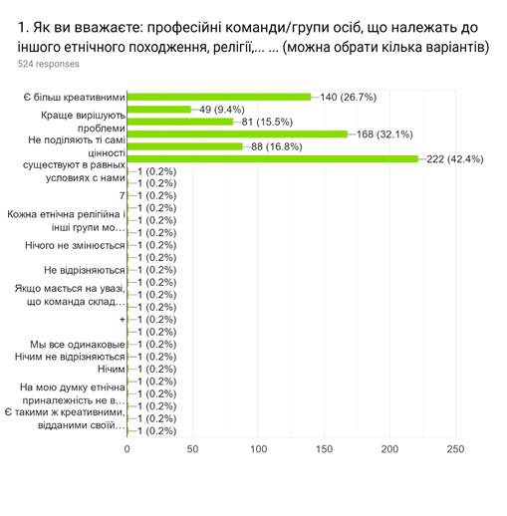
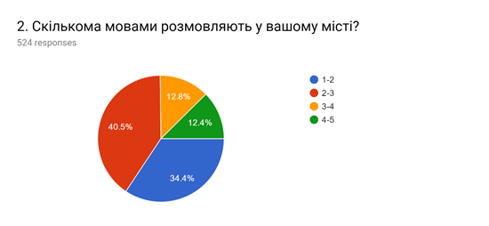
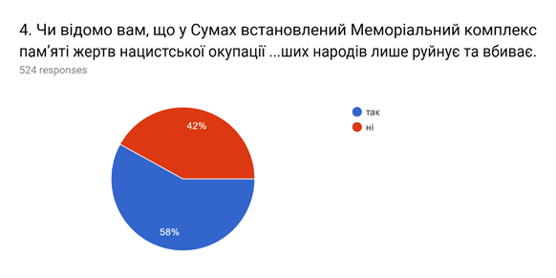

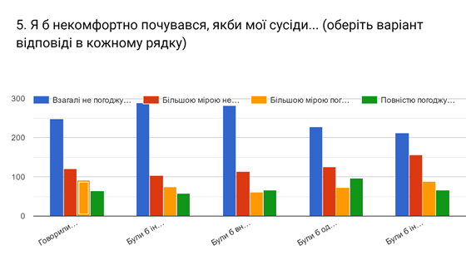
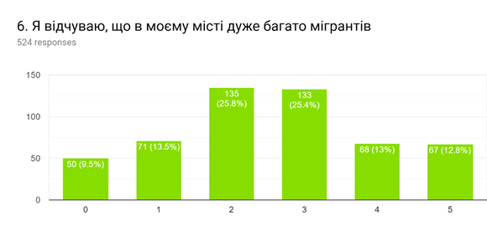

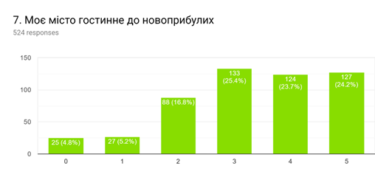
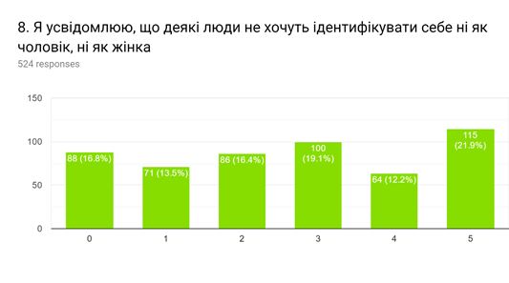
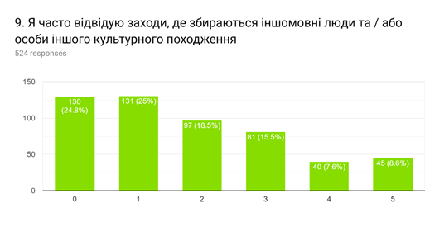

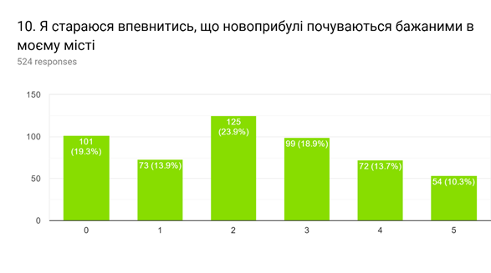

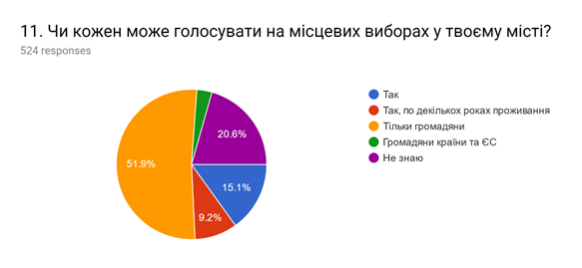

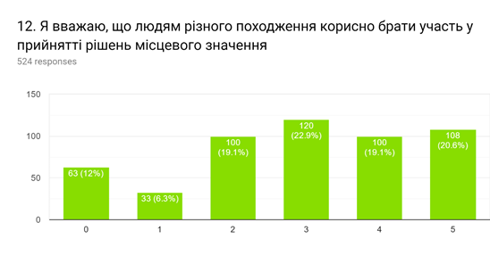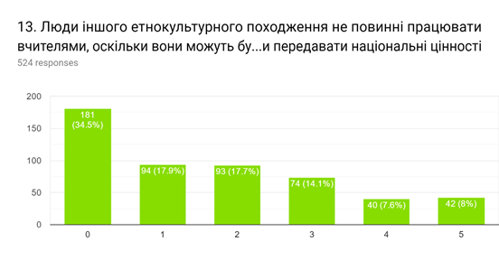
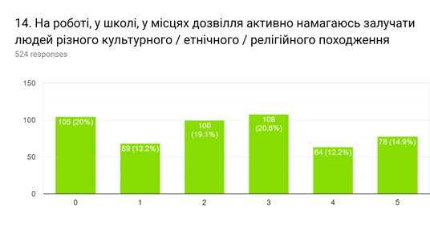

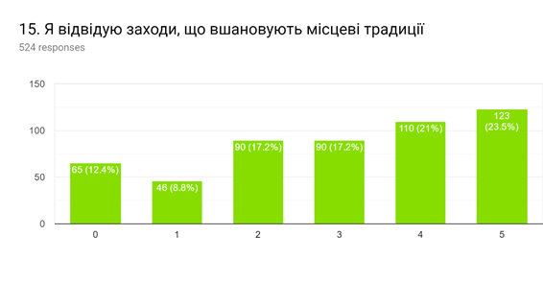
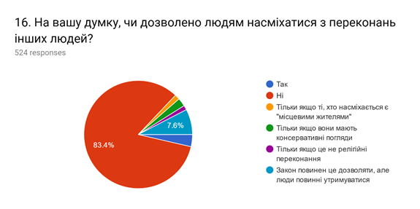
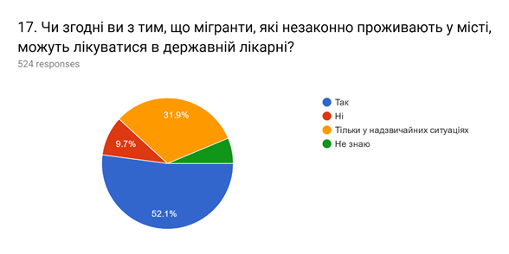

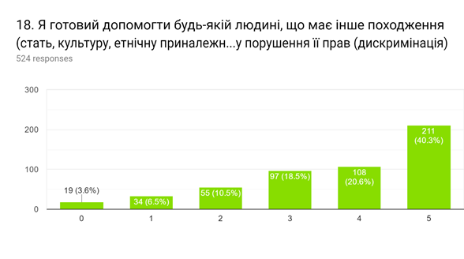
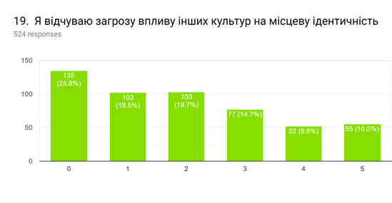
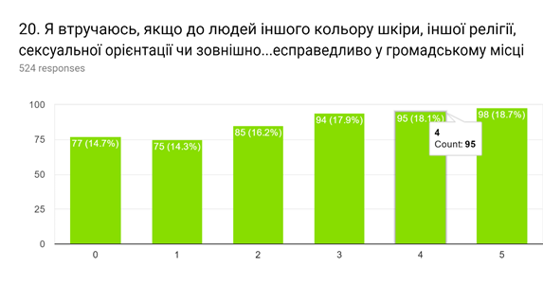
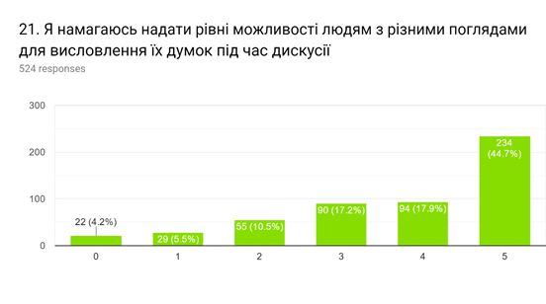
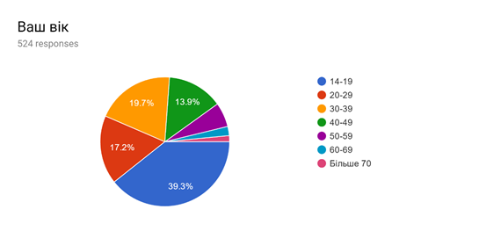

Сумський міський голова О.М. Лисенко

Виконавець: Кохан А.І.

